SVEUČILIŠTE U ZAGREBU
FAKULTET ORGANIZACIJE I INFORMATIKE
V A R A Ž D I N

Zdravko Blažević
Antonio Dumić
Dominik Janda
Matko Kekez
Magdalena Sigurnjak

PLAN POVEĆANJA PRODAJE MUŠKIH ODIJELA PUTEM WEB SHOPA

MARKETINŠKI PLAN

Varaždin, 2024.
SVEUČILIŠTE U ZAGREBU
FAKULTET ORGANIZACIJE I INFORMATIKE
V A R A Ž D I N

Zdravko Blažević, JMBAG: 0016156019
Antonio Dumić, JMBAG: 0016156157
Dominik Janda, JMBAG: 0016124868
Matko Kekez, JMBAG: 0016154820
Magdalena Sigurnjak, JMBAG: 0016155027

PLAN POVEĆANJA PRODAJE MUŠKIH ODIJELA PUTEM WEB SHOPA

marketinški plan

Naziv Grupe:
Bitange i princeza

Varaždin, svibanj 2024.
Sadržaj
1. Sažetak 1
2. Analiza postojećeg stanja 3
2.1. Uvodni dio 3
2.2. Analiza situacije 5
2.2.1. Makro okruženje 6
2.2.2. Mikro okruženje 13
2.3. Ciljna skupina 20
2.4. Ljudski potencijal 23
2.4.1. Planirane osobe za rad na projektu 23
2.4.2. Organizacijska struktura 24
2.5. Izvori resursi 26
3. Prognoza poslovanja 27
3.1. Određivanje tržišnog i prodajnog potencijala 27
3.1.1. Veličina ciljne skupine 28
3.1.2. Prihodi i potražnja 31
3.1.3. Tržišni potencijal 32
3.1.4. Prodajni potencijal 32
3.2. Prognoza prodaje 32
3.2.1. Svrha prognoze 32
3.2.2. Dinamika i sastavnice prognoze 33
3.2.3. Važnost prošlosti u predviđanju budućnosti 33
3.2.4. Metode prognoziranja prodaje 34
3.2.4.1. Objektivne metode 34
3.2.4.2. Subjektivne metode 34
3.2.5. Odabir metode prognoziranja 35
3.2.6. Prognoza prodaje na mjesečnoj razini 35
4. Postavljanje ciljeva marketinga 37
4.1. Povećanje prisutnosti na web-shopu i širenje svijesti o našem brendu 38
4.2. Isprobavanje odijela 39
4.3. Dostava, dostava i plaćanje 40
4.4. Dizajn web shopa 41
4.5. Brzina rada Varteksovog web-shopa 41
4.6. Konkurentske prednosti 43
5. Strategija marketinga 45
5.1. Identifikacija tržišta i poslovanja 45
5.2. Marketinške akcije 45
5.3. E-mail marketing 47
5.4. Varteks klub vjernosti 48
5.5. Identifikacija neispunjenih potreba 49
5.6. Definiranje cijene s obzirom na mogućnosti ciljane publike 50
5.7. Portfolio matrice 50
5.7.1. GE matrica 51
5.7.2. GE matrica za Varteks 51
5.7.3. Objašnjenje matrice 52
5.7.4. Ključne strategije 52
5.8. Strategija proizvoda i usluge 53
5.8.1. Proširenje i dodavanje vrijednosti 53
5.8.2. Uvođenje digitalnih proizvoda i usluga 53
5.8.3. Uloga potrošača u stvaranju usluge 53
5.8.4. Izazovi za inovacije u digitalnom okruženju 53
5.8.5. Proširenje postojeće marke u digitalnom okruženju 54
5.8.6. Razvoj nove digitalne marke 54
5.8.7. Značenje marke u digitalnom okruženju 54
5.9. Strategija cijena 54
5.9.1. Transparentnost cijena u digitalnom okruženju 54
5.9.2. Određivanje cijena i utjecaj troškova 54
5.9.3. Metode određivanja cijena 55
5.10. Strategija promocije 55
5.10.1. Odabir promotivnog spleta 55
5.10.2. Proširenje na YouTube i TikTok 55
5.11. Strategija distribucije 56
5.11.1. Ključni elementi digitalnog okruženja 56
5.11.2. Odabir kanala distribucije/prodaje 56
5.11.3. Logistika i dostava 57
6. Razvijanje taktike marketinga 58
6.1. Proizvod 58
6.2. Prodajna cijena 60
6.3. Prodaja s distribucijom 60
6.4. Promocija 60
7. Financijski proračun 62
7.1. Profitabilnost 62
7.2. Struktura marže 62
7.3. Troškovi 63
7.4. Račun dobiti i gubitka 64
8. Provođenje (implementacija) i kontrola marketinga 65
8.1. Tim za Provedbu i Kontrolu: 65
8.2. Mjerenje Provedbe i Ostvareni Rezultati 65
8.3. Provjera ostvarenih ciljeva 66
8.4. Evaluacija uspjeha kampanje 66
8.5. Reakcija na promjene na tržištu 66
Popis literature 67
Popis slika 69
Popis tablica 71

- Sažetak
Digitalni marketinški plan izrađuje se s ciljem povećanje prodaje Varteksovih muških odijela putem web shopa za 10% u roku od 3 mjeseca. Ostvarenjem ovog kratkoročnog cilja čije će se ostvarenje moći evaluirati već 3 mjeseca nakon implementacije svih marketinških aktivnosti i kanala koji su definirani ovim planom dobit će se povratna informacija o uspješnosti ovog plana na temelju kojih će se vrlo brzo moći procijeniti uspjeh plana. Ako se unutar tri mjeseca od implementacije plana ostvari definiran kratkoročni cilj, vrlo je izgledno da će se ostvariti i dugoročni cilj – stvaranje prepoznatljivog imidža najkvalitetnijeg proizvođača muških odjela u regiji.
Marketinškim planom analizirano je postojeće stanje Varteksa. Informacije i znanja koja proizlaze iz analize služe kao temelj za definiranje marketinških strategija. Analizom trenutne situacije utvrđeno je da se Varteks trenutno nalazi u vrlo izazovnoj situaciji koja je uzrokovana internim problemima i dinamičnom političkom, društvenom, ekonomskom i tehnološkom okolinom. Temelj za provođenje analize trenutne istraživanja su tržišta iz 2022. koja su provele tvrtka za isporuku pošiljki Geopost i specijalizirana konzultantska tvrtka za istraživanje Alliad Market Research. Također su se koristili najaktualniji podaci eurostata i Državnog zavoda za statistiku.
Ciljna skupina prema kojima će biti usmjerene marketinške aktivnosti mladi su muškarci u dobi između 25 i 35 godina srednjih i viših prihoda koji rade na taktičkoj ili strateškoj razini organizacijskog upravljanja. Primarno ciljano tržište je Hrvatska i susjedne zemlje u kojima je Varteks već prepoznat po kvaliteti svojih odjela, a sekundarno zapadno europske države kao Njemačka, Irska, Belgija, Francuska, Italija, Nizozemska, Luksemburg, Švedska i Ujedinjeno Kraljevstvo.
Prognozom poslovanja obuhvatit će se neke od ključnih elemenata marketinškog plana. Određeno je kako tržišni potencijal za gore navedene države iznosi oko 702 milijuna eura godišnje za muška odijela. Pod pretpostavkom da tvrtka može osvojiti 10% tržišnog udjela u odnosu na konkurente, iznos koji bi se generirao godišnje za muška odijela iznosi 70.2 milijuna eura. Pod pretpostavkom da prosječno odijelo košta 400 eura, na tržištu bi se godišnje moglo potencijalno prodati oko 175.500 odijela. Prognozom prodaje očekujemo rast prodaje muških odijela za 3.3% mjesečno s povećanjem potražnje u periodu od svibnja do prosinca.
Analizirani su ključne aspekte za mjere poboljšanje korisničkog iskustva, privlačenja novih kupaca, zadržavanje postojećih, te povećanje prodaje. Kroz suradnju s poznatim osobama, Varteks planira promovirati proizvode, dok implementacija naprednih funkcionalnosti poput virtualnog isprobavanja odijela će dodatno unaprijediti korisničko iskustvo. Na kraju, fokusirali smo se na implementaciju besplatne dostave, raznovrsnih opcija plaćanja te jednostavnog procesa povrata robe kako bismo poboljšali konkurentnost Varteksa na tržištu i osigurali rast prodaje muških odijela putem web shopa.
Naša strategija za Varteks fokusira se na proširenje ponude muških odijela uvođenjem novih stilova, materijala i sezonskih kolekcija, uz personalizaciju odijela prema željama kupaca. Digitalna transformacija uključuje razvoj AR aplikacije za virtualno isprobavanje odijela i online savjetovanja sa stilistima. Prosumerski pristup potiče korisnike da sudjeluju u kreiranju novih dizajna putem online platformi. Cijene će biti transparentne i konkurentne, uz dinamičke prilagodbe ovisno o tržištu. Promocija će se provoditi kroz Google Ads, društvene mreže, e-mail kampanje i suradnju s influencerima, dok će distribucija uključivati vlastitu web trgovinu, Zalando, About You i GLS za dostavu.
Uspjeh će se mjeriti analitičkim alatima i prilagodbama na temelju A/B testiranja i povratnih informacija.

- Analiza postojećeg stanja
  - Uvodni dio
Marketinški plan razvija se za poduzeće Varteks d.d. sa sjedištem u Varaždinu čija je osnovna djelatnost Proizvodnja ostale vanjske odjeće (prema nacionalnoj klasifikaciji djelatnosti 2007.). Varteks d.d. klasificira se kao veliko poduzeće te trenutno broji oko 700 zaposlenih. Posljednjih godina poduzeće se suočava s padom prodaje, a time i padom cjelokupnog poslovanja o čemu najbolje svjedoči pad vrijednosti varteksovih dionica na Zagrebačkoj burzi (oznaka VART) koje su u posljednjih 5 godina pale za čak 93% u odnosu na 2019. Primarni cilj marketinškog plana povećanje je prodaje muških odijela putem web shopa za 10% u roku od 3 mjeseca kako bi se odgovorilo na negativan trend niske prodaje muških odjela. Isto tako želimo pridobiti i zadržati kupce mlađe životne dobi srednjih i viših prihoda. Dakle marketinški plan fokusira se isključivo na povećanje prodaje putem web shopa te će se stoga fokusirati na proširivanje trenutnih i razvoj novih digitalnih kanala koji će pratiti kupca tijekom njegovog životnog ciklusa, od trenutka kada prvi put čuje i posjeti Varteksovu stranicu pa do nakon kupovnih (eng. Post-purchase) akcija koje će se usmjeriti prema kupcima.
Muška odjela odjevni su predmet koji se od trenutka kada se prvi puta pojavio (srednji vijek) odijevao uglavnom u visokim slojevima društva, pretežito su to bili državni činovnici, kraljevstvo, plemstvo, državno vodstvo te vojni činovnici i časnici. Početkom 20. stoljeća situacija se naglo mijenja te muška odjela postaju jeftinija i dostupnija širokoj populaciji te ubrzo postaju najpopularniji muški odjevni predmet, a ta popularnost trajala je gotovo cijelo 20. stoljeće. Rast popularnosti muških odjela može se povezati s rastom uredskih poslova u 20. stoljeću u odnosu na prethodna stoljeća kada ti poslovi nisu bili svakodnevica. Važno je za napomenuti da odjela kroz 20. stoljeće nisu nosile isključivo osobe koje su obavljale uredske poslove nego su bila popularna unutar cijele populacije, bez obzira na zanimanje (naročito u razvijenijim zapadnim državama).
U 21. stoljeću situacija se mijenja te odjela prestaju biti proizvod koji zadovoljava svakodnevnu odjevnu potrebu i postaju odjevni predmet za svečanosti, ceremonije i događaje koje odlikuje formalnost i ozbiljnost. Osim toga odjela su i dalje ostala odjevni standard za većinu uredskih zaposlenika, iako i uredska pravila odijevanja doživljavaju promjene od pandemije korona virusa kada je poslovanje migriralo iz rada u uredu na rad od kuće. Rupert Neate (The Guardian) je 2022. godine objavio članak u kojem se produbljuje tema pada popularnosti muškog odjela kao odjevnog predmeta, a podloga za pisanje članka podaci su tvrtke za istraživanje tržišta Kantar Worldpanel koja je istraživanjem tržišta muških odjela došla do podataka da je potrošnja na muška odjela pala s 460 milijuna funti u 2017. na 157 milijuna u 2020, te se u 2022 oporavila na 279 milijuna funti (u Ujedinjenom Kraljevstvu). Muška odjela dio su potrošačke košarice Ujedinjenog Kraljevstva od 1947. što ukazuje na njihovu izrazitu popularnost s obzirom da su proizvodi potrošačke košarice oni kojima se zadovoljavaju svakodnevne potrebe (namirnice, odjevni predmeti, lijekovi, energenti...) 2022. muška odjela izbačene su iz potrošačke košarice ujedinjenog kraljevstva što je još jedan indikator pada popularnosti muških odjela kao odjevnog predmeta.
Slika u nastavku prikazuje grafikon dobiven istraživanjem i analizom prodaje muških, ženskih i dječjih odjela u razvijenijim zapadnim Europskim i Sjeverno Američkim državama koje je provela konzultantska tvrtka Fathom Consulting. Iz grafikona je vidljiv linearni pad prodaje odjela (može se reći globalno) bez vidljivih oscilacija.

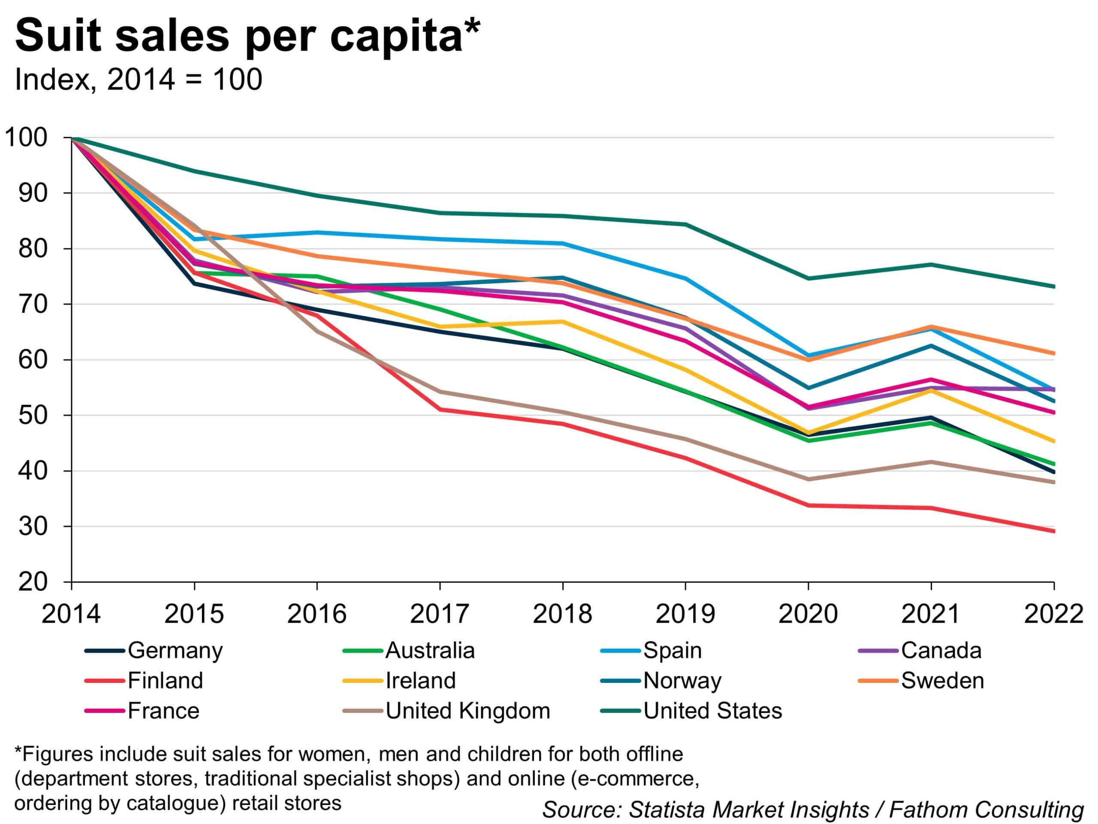
Slika 1. Prodaja muških odjela po glavi stanovnika(Izvor: Statista Market Insights/Fathom Consulting, 2023.)

Dakle, otkako je kralj Karlo II. 1966. prvi puta odjenuo muško odijelo kao odjevni predmet (faza pojavljivanja, eng. Introduction), odijelo je prošlo kroz faze rasta (eng. Growth), zrelosti (eng. Maturity) čiji je vrhunac je doživjelo krajem 20. stoljeća te se može reći da je doživjelo saturaciju i da trenutno ulazi u fazu opadanja (eng. Decline) na što ukazuju prethodno objašnjene brojke.
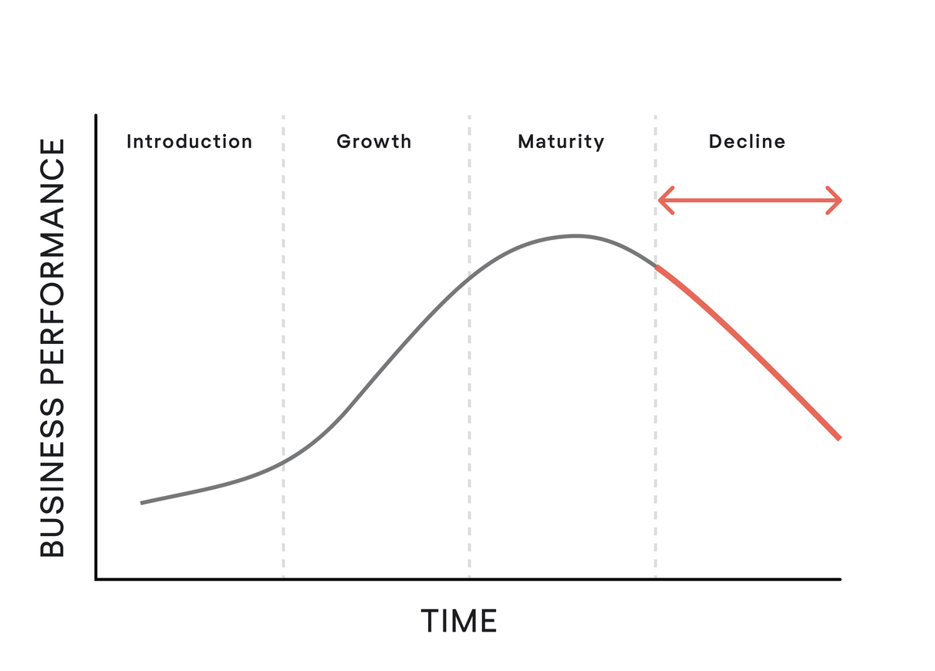
Slika 2. Životni ciklus proizvoda (Izvor: eleken.com)

Zbog svega navedenog može se pretpostaviti da će potražnja za odjelima u budućnosti još više opasti. Neki od razloga su promjene pravila odijevanja u kompanijama (tvrtke formalna odjela zamjenjuju ležernijom odjećom kako bi djelovale pristupačnije klijentima i ne bi isticale superiornost), premještanje rada iz ureda na rad od kuće, novi modni trendovi i slično. Sve navedeno predstavlja veliki izazov za Varteks čiji je imidž izgrađen na muškim odjelima, a naročito za odjel marketinga kojemu je izazov povećanje prodaje muških odjela za 10 posto u narednom kvartalu putem web shopa.
  - Analiza situacije
Analizom situacije cilj je identificirati ključne činitelje na koje treba obratiti pažnju prilikom planiranja i implementacije digitalnih marketinških aktivnosti. Identifikacijom tih činitelja potrebno je razumjeti njihov utjecaj na planirane marketinške aktivnosti i ciljeve marketinga, kako nas ograničavaju, koje nam mogućnosti nude te kako odgovoriti na njih. U ovom pod poglavlju će se stoga analizirati cjelokupno marketinško okruženje Varteksa odnosno vanjsko mikro i makro okruženje te interno okruženje samog poduzeća.
    - Makro okruženje
Makro okruženje Varteksa čine ekonomski, socijalni, politički, legalni/etički, tehnološki, prirodno i demografski činitelji.
Ekonomsko okruženje doživljava određene poremećaje posljednje dvije do tri godine s obzirom da je cijelu Europsku Uniju zajedno s Hrvatskom pogodila visoka inflacija, pto se najviše može primijetiti na cijeni namirnica i energenata. Inflacija nedvojbeno negativno utječe na prodaju koju Varteks ostvaruje s obzirom da kupovina muških odjela nije prioritet građanima u trenutcima kada moraju izdvojiti veće količine novca da bi kupili proizvode iz potrošačke košarice kojima će zadovoljiti one osnovne životne potrebe (odjela nisu dio te košarice). Ono što je pozitivno u analizi ekonomskih činitelja je pad stope inflacije u posljednjih nekoliko mjeseci. Trenutna stopa inflacije u Eurozoni iznosi 2,40% što se smatra približno zdravom stopom inflacije. Naravno biti će potrebno još neko vrijeme da se gospodarstvo i građani oporave od utjecaja inflacije za što obično treba 2 do 4 godine. Prosječna stopa inflacije u Hrvatskoj od siječnja 2021. do siječnja 2024. iznosila je 24,1 posto prema Državnom zavodu za statistiku. Važno je za napomenuti da inflacija u Hrvatskoj pada nešto sporije nego u Eurozoni te je trenutna stopa u Hrvatskoj oko 5%. Što znači da će gospodarstvu trebati još sigurno 3 do 4 godine (optimistična procjena) da se potpuno oporavi od inflacije. Pad kupovne moći stanovništva smatra se najutjecajnijim činiteljem na marketing iz ekonomskog okruženja.

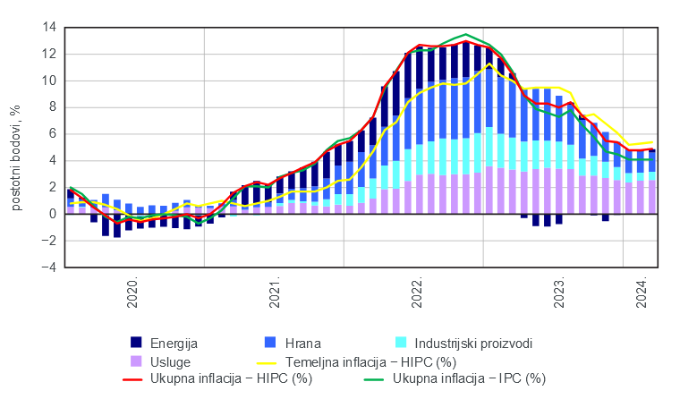
Slika 3. Grafički prikaz kretanja stope inflacije u Hrvatskoj – ukupno i za posebne kategorije proizvoda (Izvor: Hrvatska narodna banka, 2024.)

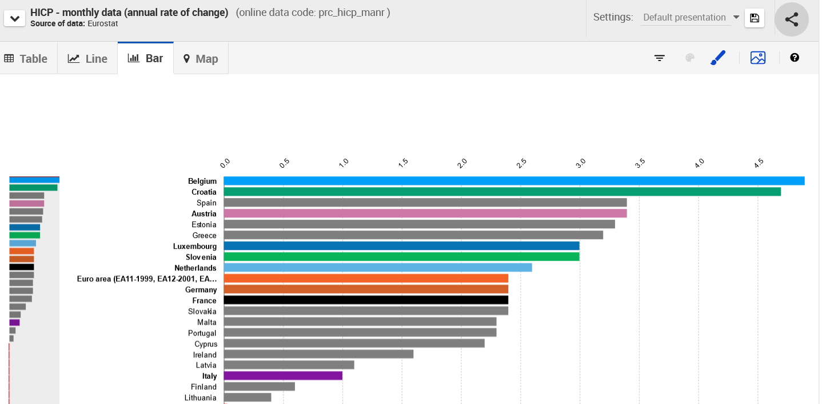
Slika 4. Stopa inflacije za države članice EU, bojama su označene države u koje Varteks izvozi robu (Izvor: eurostat, 2024.)

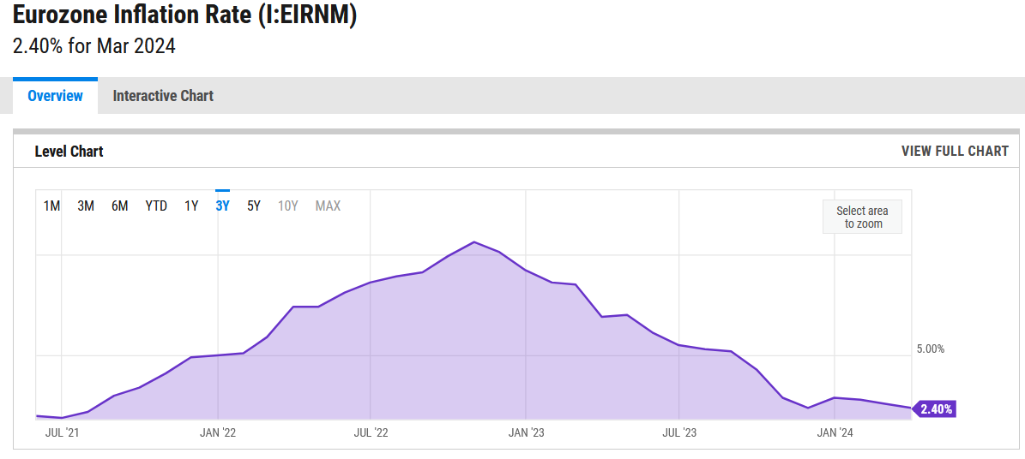
Slika 5. Kretanje stope inflacije u Eurozoni posljednje tri godine (Izvor: YCharts, 2024.)

Što se tiče pravnog okruženja na planiranje i implementaciju aktivnosti digitalnog marketinga bitno je spomenuti Zakon o zaštiti potrošača koju propisuje Europska unija (2011/83 – EN). Za aktivnosti digitalnog marketinga najvažniji je Članak 9. ovog zakona koji regulira pravila o pravima potrošača na povrat robe i odredbe vezane uz rokove za povrat, troškove povrata i druge aspekte koji se odnose na prava potrošača na odustajanje od ugovora prilikom kupovine putem interneta. Potrošač prema toj direktivi ima pravo na povrat robe unutar 14 dana od primitka proizvoda, bez obzira na razlog povrata, a trgovci su obvezni omogućiti potrošačima jednostavan postupak povrata robe, uključujući informacije o načinu povrata te rokova za povrat. Također, potrošač ima pravo na povrat cijele kupovne cijene, uključujući troškove dostave, osim ako nije drugačije dogovoreno. Prilikom implementacije web shopa i procesa kupovine i povrata robe treba se voditi ovim zakonom.
Prilikom unaprjeđenja i implementacije online prodajnog kanala potrebno je obratiti pažnju na Opću uredbu o zaštiti podataka (GDPR, 2016/679) kojom se regulira prikupljanje, pohrana i korištenje osobnih podataka potrošača. Cilj uredbe osigurati je visoku razinu zaštite osobnih podataka potrošača kako bi smanjili rizike njihove zlouporabe i narušavanja privatnosti potrošača. Prilikom implementacije online prodajnog kanala i procesa kupovine potrebno je stoga obratiti pažnju na to koje podatke o potrošačima smijemo prikupljati, kako ćemo obrađivati i pohraniti te podatke te kako ćemo osigurati zaštitu od neovlaštenog korištenja tih podataka.
Posljednji zakon koji valja spomenuti, a koji ima značajan utjecaj na implementaciju aktivnosti digitalnog marketinga je Zakon o elektroničkoj trgovini koji propisuje Europska Unija (Directive 2000/31/EC). Zakonom se reguliraju pravila za poslovanje putem interneta, uključujući pravila i uvjete za sklapanje elektroničkih ugovora, postupke, sigurnosne standarde i zaštitu korisničkih podataka prilikom elektroničkih transakcija, zaštitu potrošača prilikom kupovine putem interneta što uključuje informiranje o proizvodima, pravo na povrat robe, jamstva i slično. Cilj je osigurati transparentnost, prava potrošača i odgovornost trgovaca u online okruženju. Direktiva također propisuje mehanizme za rješavanje sporova između trgovaca i potrošača, čime osigurava sigurno i pouzdano online iskustvo za sve uključene strane.
Socijalno okruženje podrazumijeva činitelje koji ne utječu direktno na tvrtku nego na naše potrošače i društvo u cjelini. Socijalni činitelji su demografija, razina prihoda, životni stilovi, kulture, stavovi o karijeri... S obzirom da je cilj marketinškog plana povećati prodaju muških odjela za 10% putem web shopa i pridobiti kupce mlađe i životne dobi srednjih i viših prihoda demografski činitelji i visine prihoda imaju snažan utjecaj na realizaciju cilja. Prema posljednjem popisu stanovništva iz 2021. godine Hrvatska se, kao i mnoge zapadno Europske zemlje suočava s padom broja stanovnika i senilizacijom. Osim toga Hrvatska se suočava s problemom iseljavanja mladog stanovništva u razvijenije zapadno europske zemlje. Prema posljednjem popisu stanovništva u Hrvatskoj je u 2021. prebivalo oko 3 800 000 stanovnika, što je skoro pola milijuna manje u odnosu na popis iz 2011. Ovaj problem dodatno produbljuje činjenica da osobe u dobi između 15 i 35 godina (naša niša) čine samo 21.67 posto ukupnog stanovništva.

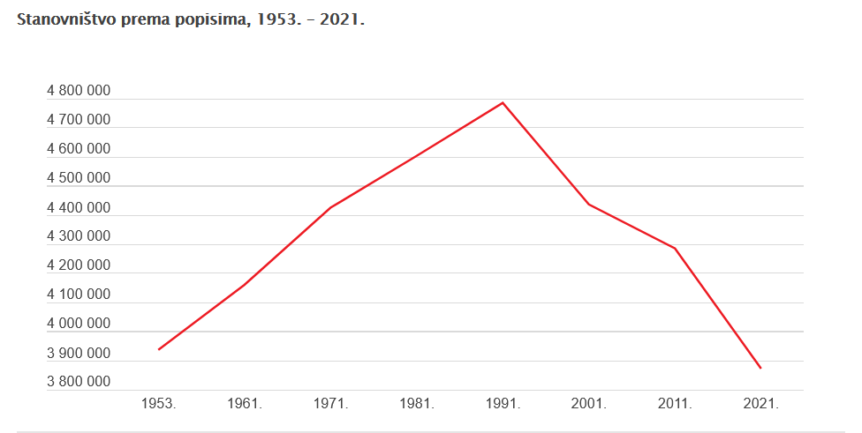
Slika 6. Kretanje broja stanovnika u Hrvatskoj između svakog popisa (Izvor: Državni zavod za statistiku, 2022.)

Prema podacima Hrvatskog zavoda za zapošljavanje u Hrvatskoj je trenutno oko 90 tisuća nezaposlenih. Od tog broja 23 posto čine osobe (i muške i ženske) u životnoj dobi između 15 i 29 godina. Treba uzeti u obzir da se osobe u Hrvatskoj zapošljavaju najčešće nakon srednjoškolskog obrazovanja što je dob od 19 godina. Od ukupnog broja nezaposlenih muškarci čine 43 posto. Prema zadnjim podacima Državnog zavoda za statistiku medijalna plaća za studeni 2023. iznosila je 1030 eura. Valja napomenuti da je prosječna dob osamostaljenja u Hrvatskoj je 35 godina za muškarce.

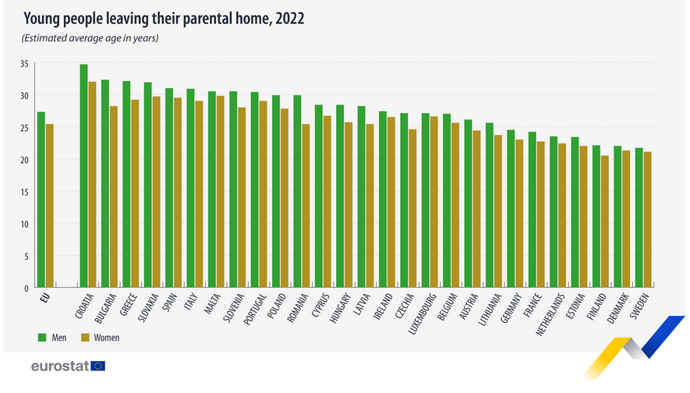
Slika 7. Prosječna dob osamostaljena mladih u Europskoj Uniji – Hrvatska je na posljednjem mjestu (Izvor: eurostat, 2022)

Još neki od kulturnih činitelja koji mogu utjecati na aktivnosti marketinga su promjene pravila odijevanja u tvrtkama pa se umjesto tradicionalnih odjela koja iskazuju profesionalizam i formalnost uvode ležerniji formalniji stilovi odijevanja (samo košulja), muškarci umjesto klasičnih širokih „classic fit“ ili „straight“ odjela preferiraju strukirane i „slim-fit“ odjela smatrajući ih modernijima....
Prema svim navedenim činiteljima iz društvenog okruženja možemo zaključiti da će pridobivanje mladih muškaraca sa srednjim i višim prihodima u Hrvatskoj predstavljati veliki izazov za marketing Varteksa.
Možda i najvažnije okruženje s obzirom na trenutnu situaciju Varteksa političko je okruženje. Varteks se već duže vrijeme suočava s ozbiljnim problemima koji ako se ne iskontroliraju te ako intervencija ne bude ispravna i pravovremena mogu rezultirati gašenjem čitave tvrtke.
2022. godine Varteks je bio pod ovrhom grada Varaždina koju je grad povukao kako bi Varteks izašao iz blokade, isplatio radnicima plaće te nastavio s poslovanjem s obzirom da je tada zapošljavao oko 800 zaposlenika te je u interesu grada da takve tvrtke posluju. Najaktualnija situacija koja se sigurno neće riješiti bez intervencije države je kašnjenje isplate plaća radnicima Varteksa. Ministar gospodarstva i održivog razvoja Damir Habijan izjavio je da se razmatraju mjere kojima Vlada može pomoći Varteksu kao privatnoj tvrtki. Prema navodima ministra gospodarstva i održivog razvoja Vlada razmatra mogućnost korištenja jednokratne novčane pomoći za poduzetnike koji se nalaze u poteškoćama, a što je podržano smjernicama Europske Unije. Varteks trenutno zapošljava oko 700 radnika te je stoga u interesu grada Varaždina, Varaždinske županije ali i Vlade Republike Hrvatske da se Varteks oporavi od trenutne krize i što prije započne s zdravim, likvidnim i stabilnim poslovanjem. Ishod situacije u kojoj se Varteks nalazi je neizvjestan ali je gotovo sigurno da će grad, županija i Vlada morati intervenirati na neki način kako bi pomogli Varteksu. Još uvijek se ne zna kojim će točno mjerama vlasti pomoći Varteksu s obzirom da, prema riječima ministra, nitko iz Uprave i nadzornog odbora nije kontaktirao Vladu za pomoć. Vlada osim jednokratne novčane pomoći za poduzetnike u poteškoćama ne iznosi nikakva druga rješenja s obzirom da nisu upoznati sa stvarnom financijskom situacijom u Varteksu.
Država je već intervenirala s ciljem pomoći Varteksu kada je 2012. i 2013. godine u predstečajnoj nagodbi ministarstva financija, obrane i gospodarstva otpisala potraživanja u iznosu od 23 milijuna eura. Dakle činitelji iz političkog okruženja svakako će na neki način djelovati na implementaciju marketinških aktivnosti Varteksa, no za sada još uvijek nije poznato kako s obzirom da uprava još uvijek nije zatražila intervenciju Vlade. Svakako, trenutna situacija u kojoj se nalazi Varteks ne može i neće biti riješena bez intervencije činitelja iz ove okoline.
Tehnološko okruženje predstavlja najdinamičnije okruženje za sve tvrtke, pa tako i za Varteks. Najveći izazov što se tiče ovog okruženja je pratiti sve tehnološke promjene te odgovoriti na njih. Dinamičnost u promjenama tehnoloških činitelja predstavlja ujedno i prilike i prijetnje za tvrtke. Ako tvrtka ne odgovori ispravno i na vrijeme na tehnološke promjene može se naći u problemima jer postoji šansa da je konkurencija bolje iskoristila te promjene u tehnologiji i time ostvarila određenu prednost (smanjenje troškove, bolja pozicija na tržištu, produktivniji distribucijski kanali...).
Integracija internog ERP sustava sa sustavom E-poslovanja (E-Commerce) trend je koji sve više tvrtki koje su usmjerene prema online poslovanju implementira. ERP sustavi služe za upravljanje internim procesima u tvrtki, dok je sustav E-poslovanja usmjeren prema vanjskoj okolini poduzeća, primarno prema kupcima i dobavljačima. Tradicionalno ova dva sustava su radila odvojeno dok tvrtke nisu prepoznale koristi od integracije ova dva sustava u jedan. Integracija ERP sustava sa sustavom E-poslovanja povećava razinu automatizacije procesa, uključujući upravljanje zalihama, praćenje narudžbi i obračunavanje troškova, što povećava učinkovitost poslovanja i smanjuje mogućnost ljudske pogreške. Također, omogućuje bolje upravljanje podacima o kupcima i inventaru, pružajući tvrtki sveobuhvatniji uvid u svoje poslovanje i olakšavajući prilagodbu promjenama u potražnji i tržišnim uvjetima. Primarne koristi od njihove integracije povećanje je produktivnosti što rezultira smanjenjem troškova, a istovremeno povećanjem prihoda.
Još jedan trend u tehnologiji migracija je poslovanja na oblak ili takozvana „cloud migracija“. Migracija poslovanja na oblak odnosi se na proces premještanja poslovnih aplikacija, podataka i infrastrukture s lokalnih ili fizičkih računalnih sustava na cloud platforme. To uključuje korištenje različitih cloud usluga poput računalstva, pohrane podataka, baza podataka, mrežne infrastrukture i aplikacija koje se pružaju preko interneta putem različitih pružatelja cloud usluga. Ova transformacija omogućuje tvrtkama da pristupaju svojim podacima i aplikacijama putem interneta, bez potrebe za fizičkim lokalnim serverima i infrastrukturom. Cloud migracija donosi brojne koristi, uključujući skalabilnost, prilagodljivost, sigurnost, smanjenje troškova, veću dostupnost i fleksibilnost u radu, a sve to doprinosi poboljšanju poslovanja i konkurentnosti na tržištu.
Posljednji tehnološki činitelj na koji treba obratiti pažnju prilikom implementacije marketinških aktivnosti personalizacija je sadržaja korisnicima online trgovine upotrebom velikih podataka (eng. Big Data) i umjetne inteligencije. Umjetna inteligencija predstavlja veliki pomak za analizu podataka s obzirom da može analizirati veliku količinu podataka za manje vremena nego je to inače potrebno. Sposobnost umjetne inteligencije da obradi veliku količinu podataka predstavlja priliku za efikasnijom implementacijom personalizacije sadržaja korisnicima Varteksovog web-shopa.
Dakle, najvažniji činitelji (tehnološki trendovi, promjene) na koje svakako treba obratiti pažnju i razmotriti njihovu implementaciju i integraciju s trenutnim tehnologijama tvrtke integracije su ERP i E-Commerce sustava, migracija na oblak te upotreba umjetne inteligencije za efikasniju i produktivniju analizu velikih podataka s ciljem bolje personalizacije isporučenog sadržaja kupcima.
Činitelji ekološkog okruženja usko su povezani s pravnim činiteljima s obzirom da se Europska Unija sve više vodi politikama održivog razvoja koja se temelji na zadovoljavanju gospodarskih potreba, ali i istovremeno osiguranju i očuvanju resursa i zaštiti okoliša za buduće generacije (ravnoteža između ekonomskog i društvenog razvoja te zaštite okoliša). Poduzeća stoga trebaju razvijati strategije za smanjenje negativnih utjecaja proizvodnje na okoliš, korištenje ekološki prihvatljivih materijala, smanjenje otpada i emisija uzrokovanih proizvodnjom, upotreba obnovljivih izvora energije za pokretanje proizvodnog pogona, korištenje vozila na električni pogon za dostavu pošiljki.... Ovdje je korisno razmotriti načine na koji se višak materijala koji nastaje u proizvodnji može reciklirati i iskoristiti za proizvodnju. Isto tako može se razmotriti korištenje eko materijala za proizvodnju odijela, a neki od njih su konoplja, organski pamuk, vuna, kašmir, svila, tencel.... Osim za proizvodnju, eko materijali mogu se koristiti za pakiranje robe, neki od poznatijih eko materijala za pakiranje su bio plastika, kompostirani papir i polimeri na bazi škroba.
Instalacija električnih panela za pokretanje proizvodnje još jedan je činitelj koji treba razmotriti. Te panele treba učiniti vidljivima prolaznicima ali ih treba istaknuti i na web stranicama i ostalim kanalima kako bi svi znali da Varteks primjenjuje obnovljive izvore energije.
Jasnom komunikacijom na web stranici o ekološkoj održivosti Varteksove proizvodnje može se postići konkurentska prednost, a pri tome se mora naglasiti ne samo Varteksova uloga u održivom razvoju, nego i uloga kupca s obzirom da kupnjom Varteksovih odjela i on sudjeluje u održivom razvoju. Isto tako treba naglasiti što se postiže održivim razvojem odnosno koje su ekološke, društvene i ekonomske koristi.
    - Mikro okruženje
U prethodnom pod poglavlju detaljno su objašnjeni svi čimbenici iz makroekonomskog okruženja na koje bi trebalo obratiti pažnju prilikom implementacije marketinških aktivnosti. U ovom pod poglavlju razmotrit će se dobavljači, kupci, posrednici i konkurencija kao najznačajniji činitelji mikro okruženja Varteksa.
Temelj za analizu kupaca analiza su i ispitivanje tržišta koje je tvrtka za dostavu pošiljki Geopost 2022. godine je provela u 22 europske, uključujući i Hrvatsku, i 9 zemalja izvan Europske unije. Na temelju tog ispitivanja utvrđeno je da u Hrvatskoj najveći dio narudžbi koje su rezultat online kupovine u čine odjevni predmeti, kozmetika i obuća. Na temelju istog istraživanja utvrđeno je da kupci u Hrvatskoj prilikom online kupovine značajnu prednost daju trgovinama koje imaju besplatnu dostavu i povrat robe, detaljno opisuju proizvode (materijali, sastav i funkcionalnosti), jasno prikazuju cijene proizvoda (bez dodatnih troškova dostave, osiguranja, preuzimanja i slično), nude mogućnost plaćanja gotovinom prilikom preuzimanja paketa... Ono što kupce u Hrvatskoj odbija od online kupovine plaćanje je dostave prilikom kupovine, loša iskustva ostalih korisnika prilikom online kupovine, dug vremenski period od trenutka naručivanja do preuzimanja robe, samo jedan oblik plaćanja.... Istraživanjem je isto tako utvrđeno da kupci u Hrvatskoj najviše preferiraju plaćanje u gotovini prilikom preuzimanja paketa, Visa ili Mastercard karticom te plaćanje elektroničkim novčanikom (Paypal, Alipay). Na temelju tog istraživanja također je utvrđeno da Hrvati od društvenih mreža i online platformi najviše koriste Facebook, YouTube, Instagram te TikTok.

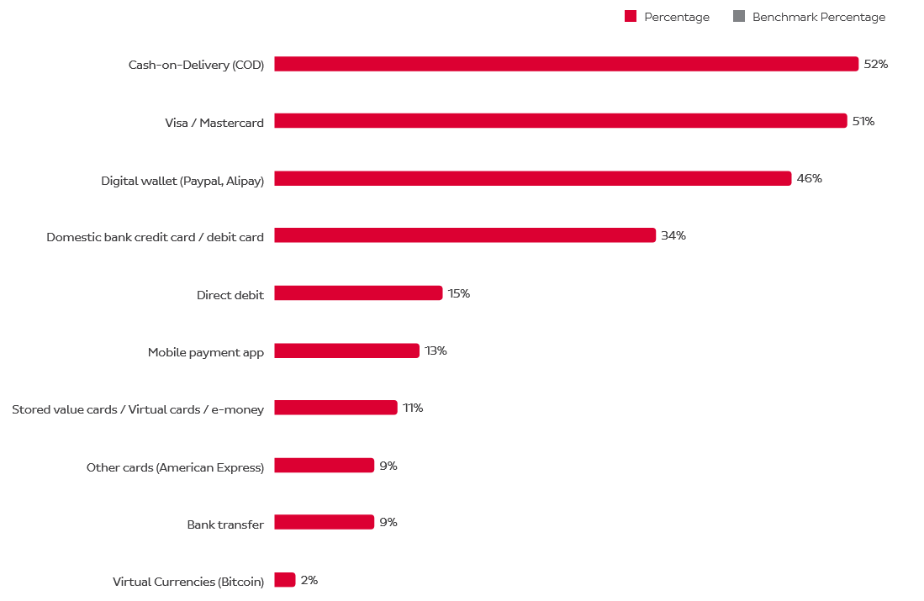
Slika 8. Najčešći oblik plaćanja kod online kupovine u Hrvatskoj (Izvor: Geopost, 2024.)

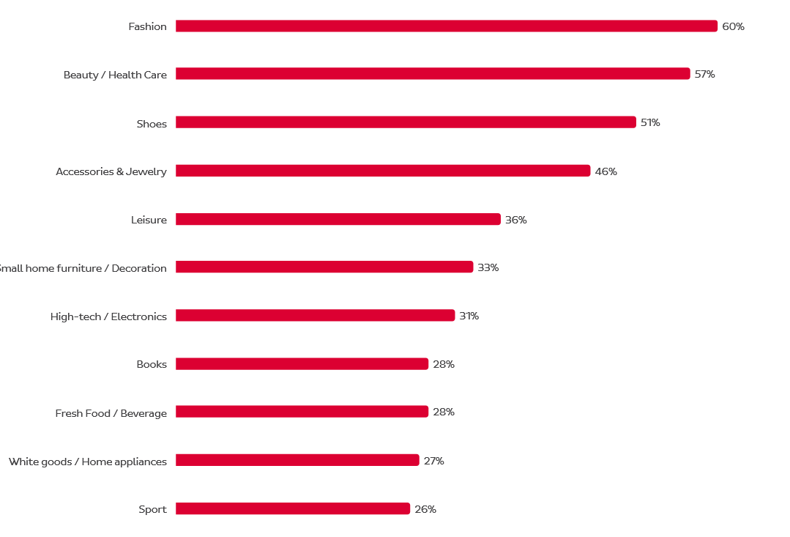
Slika 9. Skupine proizvoda koji se najviše kupuju kod online kupovine u Hrvatskoj (Izvor: Geopost, 2024.)

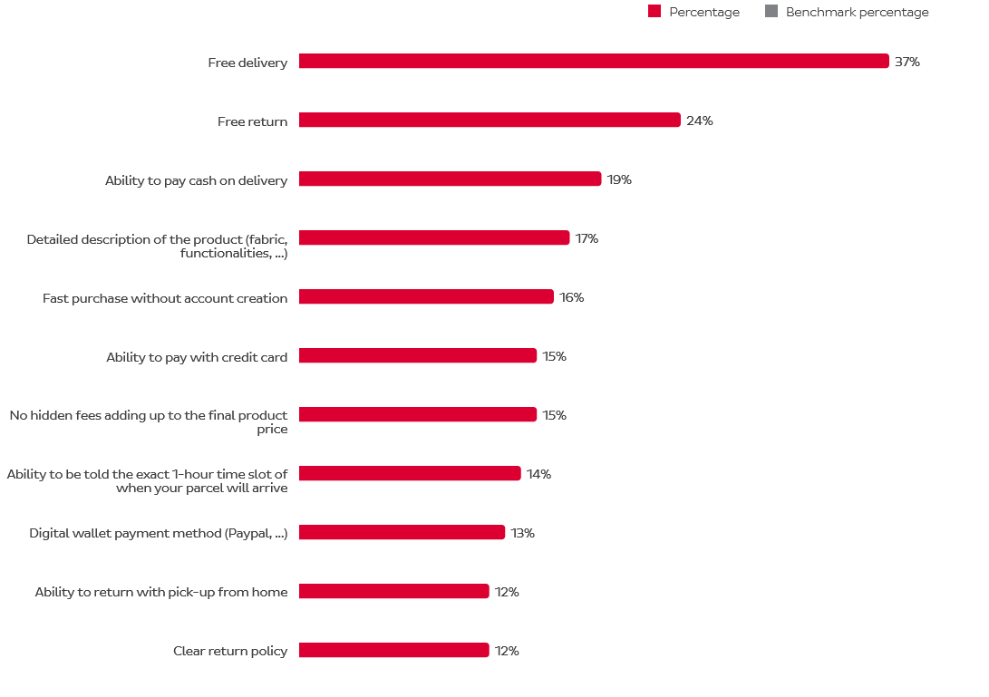
Slika 10. Što kupci u Hrvatskoj najviše cijene kod online kupovine (Izvor: Geopost, 2024.)

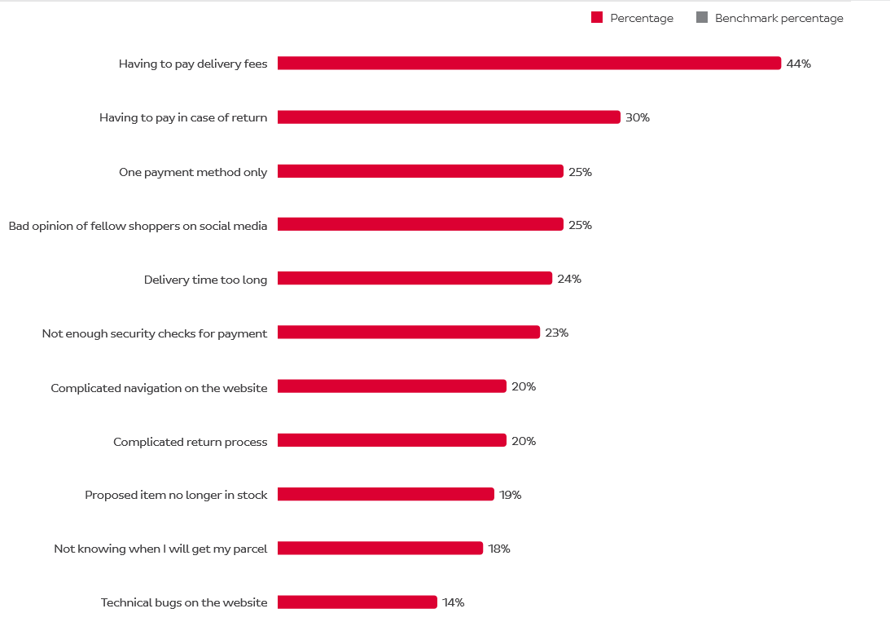
Slika 11. Što kupce u Hrvatskoj najviše odbija od online kupovine (Izvor: Geopost, 2024.)

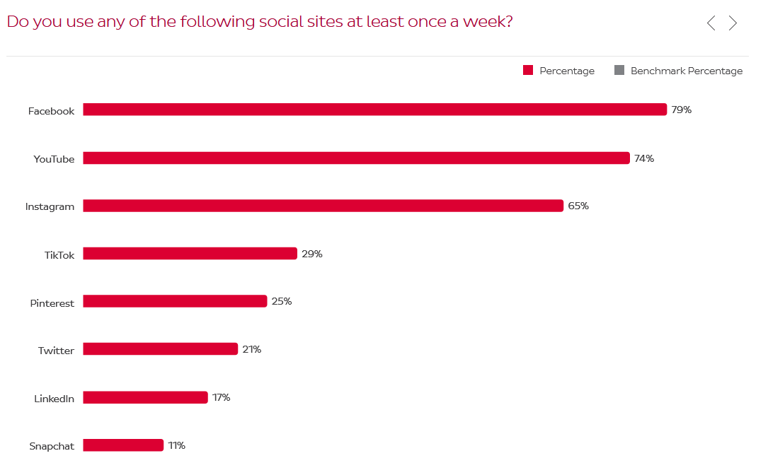
Slika 12. Koje društvene platforme kupci u Hrvatskoj koriste barem jedno tjedno (Izvor: Geopost, 2024.)

Važno je za napomenuti da je ispitivanje provela tvrtka čija je primarna djelatnost dostava paketa naručenih putem interneta (ne tvrtka specijalizirana za analizu i istraživanje) te da su u ispitivanju sudjelovali kupci koji su naručivali robu putem interneta što može predstavljati određeni problem u smislu reprezentativnosti istraživanja i uzorka. Iako se reprezentativnost istraživanja može preispitivati sva navedena saznanja (s obzirom da su besplatna i javno dostupna) predstavljaju dobar oslonac pri osmišljavanju i implementaciji marketinških aktivnosti.
Još jedna analiza koja će poslužiti za bolje razumijevanje kupaca je nešto specifičnija s obzirom da se fokusira samo na kupovne navike potrošača na globalnom tržištu muških odjela. Osim podataka o trenutnim trendovima ova analiza uključuje i predikcije na globalnom tržištu za 2032. godinu. U nastavku slijedi nekoliko grafova koji su rezultat provedene analize.

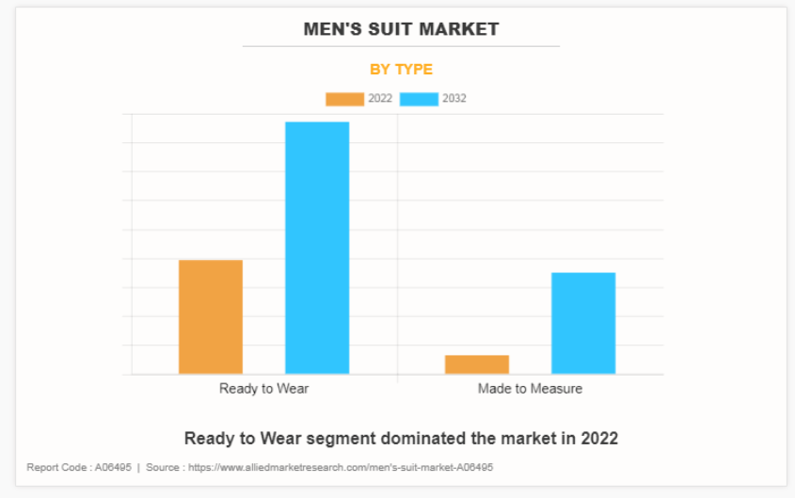
Slika 13. Koji tip odjela prevladava na tržištu – gotova odjela ili odjela krojena po mjeri (Izvor: Allied Market Research, 2023.)

Na temelju prethodnog grafa vidljivo je da na tržištu po ostvarenoj prodaji dominiraju odjela koja nisu proizvedena i dizajnirana po narudžbi nego su proizvedena i distribuirana širokoj publici. Neki od razloga su niža cijena i brža dostupnost.
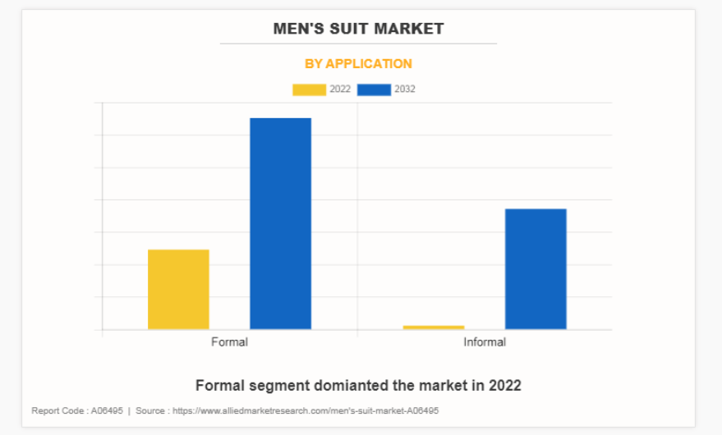
Slika 14. Za koju svrhu se kupuju odjela – formalnu ili ne formalnu (Izvor: Allied Market Research, 2023.)
Na temelju prethodnog grafa možemo zaključiti da muškarci odjela kupuju primarno za formalnu primjenu (posao, sastanci...). Zanimljivo je da provedena analiza predviđa visoki porast prodaje odjela za ne formalne primjene do 2032. godini.

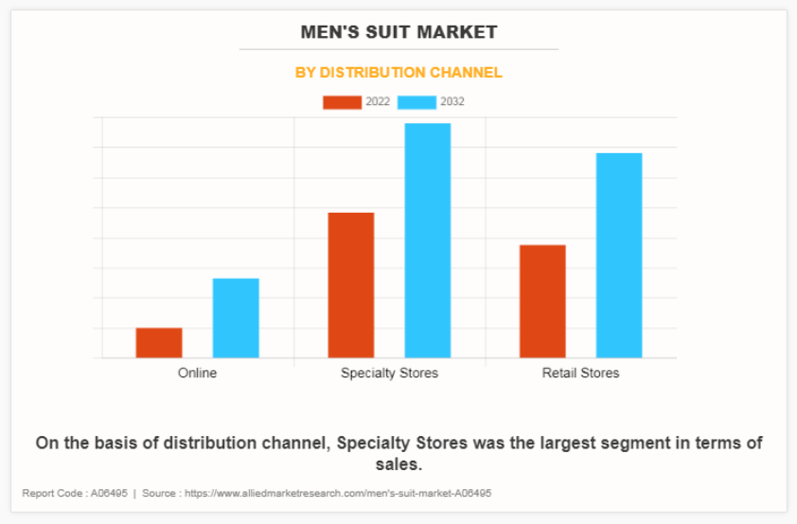
Slika 15. Prodaja muških odjela prema kanalima distribucije (Izvor: Allied Market Research, 2023.)

Nama najzanimljiviji graf prikazuje ostvarenu prodaju prema kanalima distribucije. Vidljivo je da online kanali prodaje trenutno čine najmanji udio te se očekuje i najmanji rast njihovog udjela do 2032. Razlog tome je jasan – online trgovina ne nudi mogućnost isprobavanja odjela. Isto tako ne mogu dobiti direktnu povratnu informaciju od prodavača koliko im dobro odijelo pristaje.
Trenutno najsnažniji konkurenti Varteksu su Galileo, Jeordies, Hugo Boss, S. Oliver, Liu-Jo, Peek & Cloppenburg. Problem koji konkurencija predstavlja su niže cijene njihovih proizvoda te je za očekivati da će kupci u Hrvatskoj stoga davati prednost njihovim proizvodima ispred naših. Još jedna prednost navedenih konkurenata njihova je globalna prepoznatljivost na Europskom tržištu, dok je Varteks manje poznat na globalnom tržištu. Također konkurenti trenutno posluju stabilnije i likvidnije od Varteksa te su stoga u mogućnosti više izdvajati za istraživanje, razvoj i unapređenje njihovog asortimana i poslovanja. Iako neki od konkurenata trenutno posluju zdravije i stabilnije od Varteksa potrebno je spomenuti gašenje određenih modnih tvrtke što može ukazivati na to da se cijela modna industrija suočava s određenom krizom. Najbolji primjer je Peek & Cloppenburg koji je u 2023. bio nesolventan. Najistaknutija prednost Varteksa u odnosu na konkurente koju je nužno jasno iskomunicirati s kupcima predanost je dizajniranju i proizvodnji visoko kvalitetnih odjela.
Na isporuku kvalitetnih odjela direktno utječu dobavljači tkanine od kojih su odjela krojena. Varteksu je od iznimne važnosti pronaći i zadržati dobavljače koji će isporučivati tražene materijale i pri tome poštivati svoje obveze. Isto tako Varteks mora poštivati svoje ugovorene obveze s ciljem stvaranja i zadržavanja ugleda kao pouzdanog partnera. Osim dobavljača materijala za proizvodnju odjela potrebno je spomenuti i potencijalne dobavljače za razvoj ERP i E-Commerce sustava. Postoje mnoge tvrtke čija je primarna djelatnost izrada web stranica i stranica na društvenim mrežama koji mogu razviti kvalitetno rješenje koje će uključivati kvalitetno korisničko iskustvo, dizajn stranice te cjelokupnu korist za kupce. S obzirom na trenutnu Varteksovu situaciju angažiranje treće strane (eng. Outsourcing) možda je najbolje rješenje za implementaciju web shopa. Neke od poznatijih tvrtki koje Varteks može angažirati, a nude implementaciju poslovnih rješenja i web stranica su Combis, KING ICT, Comminus, Span, Factory....
Posrednici su tvrtke koje Varteks može angažirati kako bi pomogle u promoviranju, prodaji i isporuci muških odjela. U Hrvatskoj trenutno postoji nekoliko opcija koje valja spomenuti kao moguće posrednike. Visoki porast ugleda Hrvatskog sporta na globalnoj i europskoj razini možda je i najbolja prilika. Varteks stoga za promociju svojih proizvoda može angažirati nogometaše Hrvatske nogometne reprezentacije (Luka Modrić, Ivan Rakitić, Joško Gvardiol, Ivan Perišić), poznate atletičare (braća Sinković, Toni Kanaet), boksače (Filip Hrgović, Antonio Plazibat, Stipe Miočić).... Osim sportaša angažirati se mogu i poznati glazbenici, poduzetnici i znanstvenici.
Na tržištu trenutno djeluje mnogo agregatora cijena i online trgovina te mnogo modnih tvrtki svoju distribuciju usmjerava upravo prema tim stranicama. Mnoge tvrtke okreću se prema tim agregatorima, a razlozi su niži troškovi najma fizičkih dućana, niži troškovi razvoja i održavanja vlastitog web mjesta te otvorenost širokoj publici. Mnogi kupci s ciljem uštede vremena i napora za kupovinu kupuju upravo putem tih agregatora koji su specijalizirani za trgovinu odjećom i obućom s obzirom da im je jednostavnije posjetiti jednu stranicu na kojoj će pregledavati proizvod koji ih zanima umjesto posjećivanja velikog broja različitih stranica kako bi pronašli odgovarajući proizvod. Ovi agregatori nude visoku razinu personalizacije koja se ne temelji samo na tipu odjevnog predmeta nego i na marci. Tako će se kupcima davati preporuke na temelju robne marke prije nego na tipu odjevnog predmeta. Svakako je važno razmatranje ove mogućnosti s obzirom da u velikoj mjeri može pomoći Varteksovoj promociji i stvaranju svijesti o njegovim proizvodima kod kupaca. Najpoznatije u Hrvatskoj su su About You i Zalando dok su manje poznate ali i dalje često posječene Answear.hr te Stivens.
Od posrednika je još važno razmotriti sve popularniju optimizaciju web stranice (engleski akronim – SEO). U suradnji s popularnim web tražilicama može se povećati vidljivost Varteksova web shopa kada korisnici na webu pretražuju odjela za kupovinu. Varteskov web shop će tako biti prikazan među prvim rezultatima traženja. Tražilice s kojima se treba razmotriti suradnja su Google, Yahoo, Brave, Microsoft Bing, DuckDuckGo.
Za posrednike se mogu angažirati i popularni modni, 'lifestyle', sportski, poslovni i umjetnički portali na kojima će se prikazivati oglasi o Varteksovim ponudama odjela. Neki od tih portala su Journal.hr, Grazia.hr, CroModa.com, Diva, Gloria, Lider.hr, Index.hr, Jutarnji.hr....
  - Ciljna skupina
Ciljana skupina muškarci su u dobi između 25 i 35 godina srednjih i viših prihoda. Imaju završeno više obrazovanje te su zaposleni u sektoru financija, komercijale, administracije, marketinga.... Idealno su voditelji sektora. U tvrtkama u kojima su zaposleni odgovorni su za kreiranje i provođenje taktika poduzeća kako bi sve operativne aktivnosti mogle teći glatko (oni ne rade na operativnim aktivnostima), a kako bi tvrtka postizala svoje ciljeve i ostvarivala svoju misiju i viziju. Isto tako u određenoj mjeri mogu biti uključeni i u kreiranje strategija. Idealni kupac zaposlenik je srednjeg menadžmenta u velikim tvrtkama i višeg menadžmenta u manjim tvrtkama. Nije strogo ograničeno kojoj razini upravljanja naš zaposlenik pripada, no vrlo je mala vjerojatnost da će mlada osoba u velikoj tvrtki biti odgovorna za upravljanje na visokoj razini. Isto tako važno je za napomenuti da naši idealni kupci ne pripadaju operativnoj razini. Svakodnevni poslovi koje obavljaju i koji su svima zajednički bez obzira na odjel je istraživanje, planiranje, pregovaranje, komunikacija (osobna, telefonska, elektroničkom poštom, na sastancima), nadziranje i kontrola, izvještavanje.... Iako ciljamo širi dobni interval (25-28 godina) idealan kupac ima oko 28 godina odnosno oko 2-3 godine radnog iskustva. Motiviran je na karijerni uspjeh te mu je želja do 40 godine napredovati do vrha poduzeća, odnosno postati članom Uprave.
Naš idealni kupac ima želju djelovati pouzdano, sposobno, profesionalno, druželjubivo, inteligentno, snalažljivo te ostaviti općenito dobar dojam na drugima o sebi kao osoba i zaposlenik. Osim što svojim stilom odijevanja želi iskazati profesionalizam također želi da se u njoj osjeća udobno. Vrijednosti odjela vidi u kvaliteti, udobnosti i dizajnu. Preferira tradicionalniji kroj odjela (regular, straight) s modernijim bojama. Želja mu je imati veći broj različitih odjela u garderobi, što si može priuštiti, ali rijetko ima vremena isprobavati i birati odjela zbog malo slobodnog vremena kojeg ima s obzirom da je u potpunosti posvećen poslu. Odjela preferira kupovati u fizičkom okruženju zbog trenutne povratne informacije prodavača ili njemu bliske osobe koja mu je pratnja u kupovini, no zbog malo slobodnog vremena ima tendenciju kupovati i online, pri čemu mu je vrlo važna brza i učinkovita isporuka te jednostavan i besplatan povrat robe u slučaju da mu ne odgovara.
U slobodno vrijeme bavi se sportom (tenisom ili golfom), usavršava svoju stručnost (uči strane jezike, pohađa dodatne edukacije...., ovisno o odjelu) te je politički aktivan. Na webu vrijeme provodi na stranim i domaćim portalima kao što su Lider Media, Poslovni Dnevnik, Index.hr, The Guardian, Financial Times, Deutsche Welle, Forbes, Wall Street Journal, Reuters, TechRadar, TechCrunch. Na tim portalima uglavnom čita o novostima u svijetu financija, stanju na burzama, aktualnim tržišnim trendovima, političkim zbivanjima i novoj tehnologiji. Tim portalima pristupa direktno putem njihovih stranica ili putem Facebooka ili Instagrama. Na webu također prati modne stranice kao GQ, Valet, D'Marge, The Fasionisto na kojima prati modne trendove i događaje. Na Instagramu također prati modne trendove te preporuke u izboru najnovijih odjela, odječe i obuće. Također je izrazito aktivan na LinkedIn-u gdje prati novosti o njegovoj užoj i široj poslovnoj okolini i prilike za karijerno napredovanje.
U nastavku je prikazan profil našeg idealnog kupca koji sažima sve njegove demografske i psihografske karakteristike te njegove želje, probleme, potrebe, ponašanje na internetu i faktore koji utječu na kupovinu.

Tablica 1. Profil idealnog kupca
  Ime: Matko  Citat: Nemojte se bojati odreći se dobroga da biste išli za velikim. | Godine: 29  Spol: Muško  Lokacija: Hrvatska, Europa  Obitelj: Dvočlana ili tročlana obitelj  Prihod: 1800 eura neto  Razina obrazovanja: Visoko obrazovanje / magisterij / specijalizacija
Pozicija: Taktički / Strateški menadžment, voditelj/referent financija, marketinga, komercijale, administracije  Odgovornosti: Upravljanje taktikom poduzeća, nadzor i kontrola taktike, izvještavanje o taktici, planiranje i implementacija taktike, sudjelovanje u kreiranju i implementaciji strategije poduzeća  Industrija: Financije/Pravo/Administracija/Javni i privatni sektor  Veličina poduzeća: mala/srednja/velika | Problemi: Nedostatak vremena za isprobavanje i kupovinu odjela  Ciljevi: Karijerno napredovanje na visoke razine upravljanja organizacijom  Koristi od proizvoda: Odražava njegovu profesionalnost, pouzdanost, snalažljivost, druželjubivost, sposobnost, poziciju u organizaciji  Donošenje odluka: Odijelo mora biti kvalitetno, elegantno i po stilu mora odgovarati njegovim željama, ako odijelo odgovara njegovim zahtjevima brzo donosi odluku
Vrijednosti: Kvaliteta, mali utrošak napora na proces kupovine (vrijeme), brza dostava i jednostavan povrat novca putem interneta  Interesi i hobiji: Tenis, golf, putovanja, muška moda, strani jezici, politika, financije, nove tehnologije | Prisutnost na društvenim mrežama: Instagram, Facebook, LinkedIn, financijski/tehnološki/modni portali  Preferirani kanali komunikacije: Elektronička pošta, telefonski pozivi, poruke putem društvenih mreža

  - Ljudski potencijal
    - Planirane osobe za rad na projektu
Na samom projektu radit će velik broj ljudi iz različitih područja i različitih znanja kako bismo što efikasnije realizirali projekt i ostvarili zadane ciljeve. U nastavku će biti navedene pozicije osoba koje su potrebne za uspješno provođenje projekta.
Svaki projekt, pa tako i ovaj mora imati voditelja projekta. Voditelj projekta će biti zadužen za nadzor i upravljanje cjelokupnim projektom od početka pa sve do kraja projekta. Odgovoran je za koordinaciju članova tima te nadziranje ispunjenja obaveza od svih članova. Uz to od voditelja se očekuje upravljanje rokovima kao i racionalno upravljanje cjelokupnim budžetom projekta. U konačnici voditelj projekta je odgovoran za sam uspjeh, odnosno neuspjeh projekta.
Kako bismo osigurali kvalitetnu marketinšku strategiju potrebno je osigurati osobu na poziciji marketinškog stratega. Strateg je odgovoran za razvoj cjelokupne marketinške strategije, uključujući identificiranje potencijalnih kupaca, odabir kanala komunikacije, osmisliti koncept kampanje te će njegov radi biti usmjeren na samo web trgovinu.
Projekt mora sadržavati različite grafike te prilagoditi vizualni izgled kampanje, projekta i tvrtke općenito te je zbog toga potrebno imati osobu na poziciji dizajn direktora. Dizajn direktor je osoba za koju bismo mogli reći da je zadužena da vodi kampanju u kreativnom smjeru. Nadzire osmišljavanje vizualnog izgleda, grafike i ostalih kreativnih elemenata tvrtke te osigurava da svi navedeni elementi odgovaraju identitetu branda te ciljevima kampanje. To je izrazito važno kod web trgovina gdje vizualni izgled itekako utječe na korisničko iskustvo posjetitelja web trgovina.
Za osiguravanje kvalitetnih slika, videozapisa i tekstova potrebno je imati osobu koja posjeduje određena znanja u tom području. Kreator sadržaja / tekstopisac (eng. Content creator / copywritter) je osoba koja je odgovorna za kreiranje različitih sadržaja za marketinške kanale, uključujući objave na društvenim mrežama, reklama putem e-pošte i reklamiranje.
Za osiguranje kvalitetnih grafika, kao što je logo tvrtke, potrebno je osigurati osobu zaduženu za kreiranje različitih grafika. Kako bi se to ostvarilo potrebno je osigurati osobu na poziciji grafičkog dizajnera. Ta osoba bi bila odgovorna za kreiranje različitih grafika i ostalih kreativnih elemenata tvrtke i kampanje. Osigurava konzistentnu upotrebu vizualnih resursa tvrtke kroz sve medije komunikacije.
Kvalitetno provođenje digitalnog marketinga osigurava specijalist za digitalni marketing. On je odgovoran za upravljanje naporima digitalnog marketinga kao što je oglašavanje na društvenim mrežama, PPC (Pay Per Click) kampanje, marketing putem e-pošte, online PR (public relations) za povećanje prometa i konverzije na web trgovini.
Web programer je osoba koja će biti odgovorna za optimizaciju funkcionalnosti i korisničkog iskustva web trgovine, implementaciju svih potrebnih poboljšanja ili ažuriranja za povećanje upotrebljivosti i stope konverzije.
Kako bi se kvalitetno pratio napredat projekta potrebno je osigurati osobu na poziciji marketing analitičara. On će biti odgovoran za praćenje i analizu metrika uspješnosti kampanje, provoditi istraživanje tržišta te pružati uvid u informacije za optimizaciju marketinških strategija i poboljšanje povrata ulaganja.
Odnosi su kupcima su kod svakog projekta od velika važnosti i značaja za ostavljanje dobro dojma o brandu i samoj tvrtki. Kako bi se osigurali što bolji odnosi s kupcima potrebno je osigurati osobu na poziciji voditelja odnosa s kupcima (eng. Customer relationship manager - CRM). Ta osoba je zadužena za upravljanje samim odnosima s kupcima, provoditi strategiju za povećanje i zadržavanje kupaca te osigurati pozitivno korisničko iskustvo tijekom cjelokupnog procesa kupnje.
S obzirom da je cilj ovog projekta povećanje same prodaje putem web trgovine, potrebno je osigurati osobu koja će promovirati samu prodaju. Tu se pojavljuje promotor prodaje koji će biti zadužen za planiranje i razvoj promotivnih aktivnosti usmjerenih na web trgovinu, provođenje promotivnih kampanja, organizacije različitih događaja te koordinaciju s marketinškim timom.
Zadnja osoba koja će biti odgovorna za administrativne dijelove projekta je administrator / koordinator projekta. Pruža administrativnu podršku timu, zakazuje sastanke, upravlja dokumentacijom i pomaže u koordinaciji aktivnosti vezanih s projektom.
    - Organizacijska struktura
Organizacijska struktura prikaza je sljedećim hijerarhijskim grafikonom.
Odabrana je hijerarhijska struktura jer osigurava jasno definirane uloge i odgovornosti svih sudionika projekta. Time će se osigurati ne samo jasne odgovornosti i nadležnosti, već i bolja komunikacija i koordinacija te bolje praćenje napredovanja projekta.

Slika 16. Hijerarhijski prikaz organizacijske strukture projekta

  - Izvori resursi

Slika 17. SWOT analiza kompanije Varteks d.d.

- Prognoza poslovanja
Prognoza poslovanja izravno je vezana za temeljitu analizu postojećeg stanja na tržištu, konkurencije i ostalih elemenata. S obzirom na postojeće stanje, utvrdit će se tržišni i prodajni potencijal te sprovesti prognoza prodaje. Provedena prognoza poslovanja kasnije će omogućiti lakše postavljanje konkretnih ciljeva.
  - Određivanje tržišnog i prodajnog potencijala
Određivanje tržišnog i prodajnog potencijala predstavlja jedan od glavnih zadataka istraživanja tržišta.
Tržišni potencijal najjednostavnije možemo definirati kao ukupnu količinu nekog proizvoda koja se može prodati na definiranom tržištu.
Prodajni potencijal možemo definirati kao količinu proizvoda koju poduzeće može prodati na istom tom tržištu za koje se određuje tržišni potencijal.
Na temelju provedenog istraživanja i objave rezultata na stranici „Statista“ zaključeno je da u 2024. godini prihod ostvaren na tržištu odijela u Europi iznosi 6,01 milijardu eura. Zanimljivo je da se predviđa da će tržište doživjeti godišnju stopu rasta od 0,45% (2024. – 2028. godine). Što se tiče prihoda po glavi stanovnika, očekuje se da će svaka osoba u Europi generirati 7,12 eura u 2024. godini. Gledajući unaprijed do 2028. godine, predviđa se da će obujam na tržištu odijela dosegnuti 22 milijuna komada, s time da postoji blagi pad od -0,7% u rastu količine koji se očekuje za 2025. godinu. Ono što je zanimljivo i u neku ruku zabrinjavajuće je predviđanje da će u prosjeku svaka osoba u Europi imati količino od 0,0 komada odijela 2024. godine („Statista“, 2024).
U odnosu na europsko tržište odijela u 2024. godini prihod ostvaren na tržištu odijela u Hrvatskoj iznosi 17,98 milijuna eura. Predviđa se da će tržište doživjeti godišnju stopu pada od -1,29% (2024. – 2028. godine). Što se tiče prihoda po osobi, u Hrvatskoj se u 2024. godini ostvari 4,51 eura. Gledajući unaprijed do 2028. godine, očekuje se da će obujam na tržištu odijela dosegnuti 116,4 tisuća komada. Dodatno, očekuje se pad količine od -0,3% u 2025 godini. Isto kao i na tržištu u Europi predviđa se da će prosječna količina po osobi na tržištu odijela biti 0,0 komada u 2024. godini. Hrvatsko tržište odijela doživljava porast potražnje jer profesionalci prihvaćaju moderan, europski stil odijevanja („Statista“, 2024).
Ono što je pozitivno jest da Varteks omogućuje online kupovinu i u drugim zemljama od kojih su Srbija, Bosna i Hercegovina i Ujedinjeno Kraljevstvo te zemlje Europske Unije od kojih su Slovenija, Austrija, Njemačka, Irska, Belgija, Francuska, Mađarska, Italija, Nizozemska, Luksemburg i Švedska, dok se fizička prodaja provodi isključivo na području Hrvatske.
Kako bismo procijenili tržišni i prodajni potencijal potrebno je analizirati dostupne statističke podatke. Podaci koji se koriste javno su dostupno te objavljeni na stranicama Eurostata. Koristit će se podaci iz 2022. godine s time da je potrebno napomenuti kako podaci za Ujedinjeno Kraljevstvo i Bosnu i Hercegovinu nisu uzeti u obzir prilikom izračuna zbog nepostojanja podataka.
Cilj je pronaći broj osoba koje odgovaraju ciljno skupini, odnosno muškarci u dobi od 25 do 35 godina s višim obrazovanjem.
    - Veličina ciljne skupine
Slika 18. prikazuje ukupnu populaciju stanovništva za svaku od prethodno navedenih država. Ukupna populacija iznosi oko 287.9 milijuna.

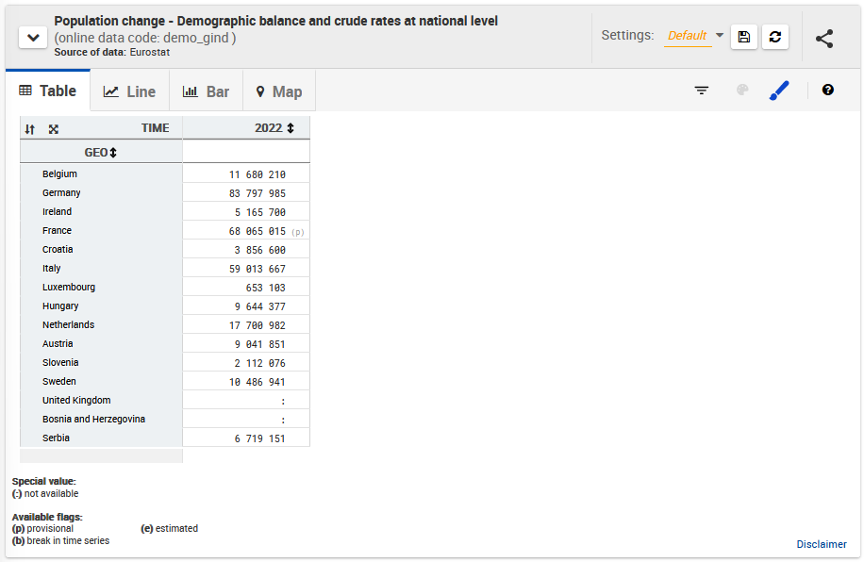
Slika 18. Prikaz broja ukupnog stanovništva po državama (Izvor: Eurostat, 2024)

Slika 19. prikazuje ukupnu populaciju muškaraca za svaku od prethodno navedenih država. Ukupna populacija muškaraca iznosi oko 141.1 milijuna.

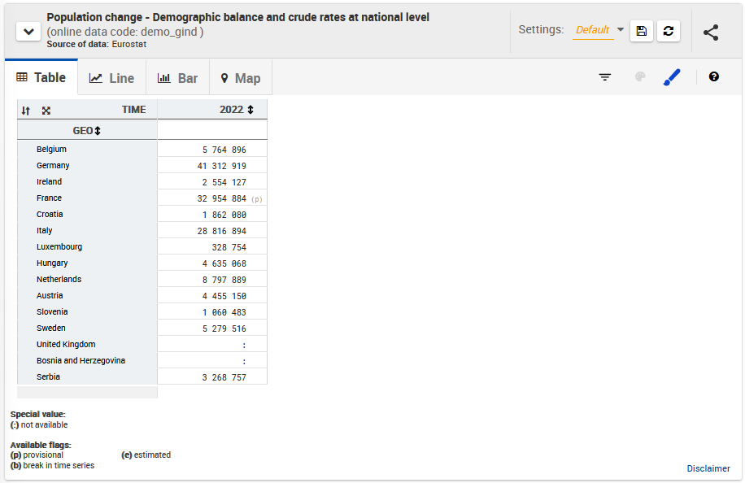
Slika 19. Prikaz broja muškaraca po državama (Izvor: Eurostat, 2024)

Slika 20. prikazuje ukupnu populaciju muškaraca za svaku od prethodno navedenih država u dobi od 25 do 30 godina, dok slika 21. prikazuje populaciju muškaraca u dobi od 30 do 35 godina. Ukupna populacija muškaraca u navedenoj dobi iznosi oko 17.5 milijuna.

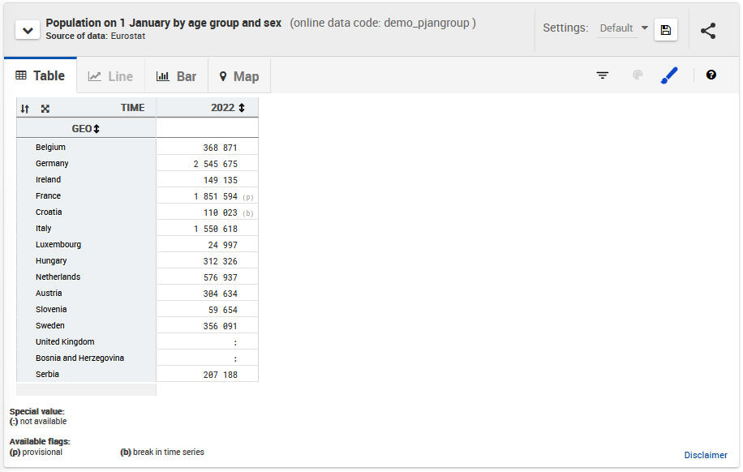
Slika 20. Prikaz broja muškaraca u dobi od 25 do 30 godina (Izvor: Eurostat, 2024)

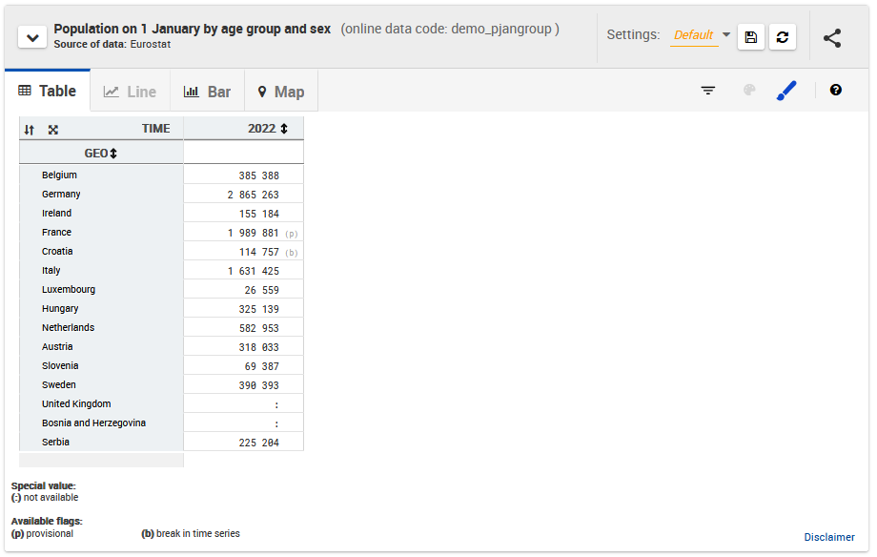
Slika 21. Prikaz broja muškaraca u dobi od 30 do 35 godina (Izvor: Eurostat, 2024)

Slika 22. prikazuje postotak populacije muškaraca za svaku od prethodno navedenih država u dobi od 25 do 35 godina koji imaju visoko obrazovanje / magisterij ili specijalizaciju. Nakon izračuna konkretnih brojki muškaraca po pojedinim državama, ukupan broj muškaraca koji odgovaraju kriterijima iznosi oko 6.5 milijuna.

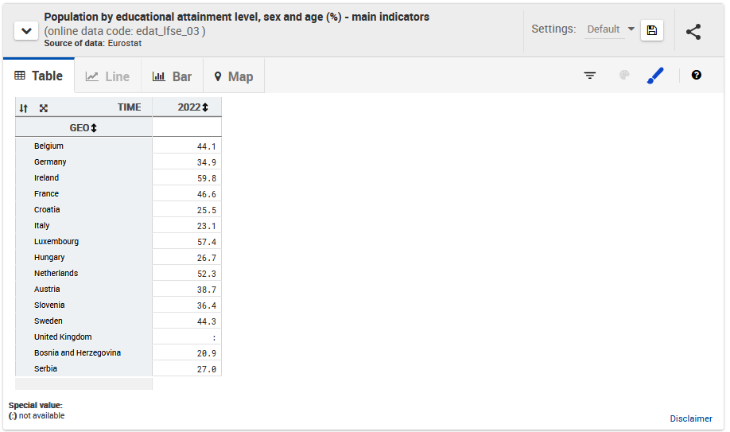
Slika 22. Postotak muškaraca u dobi od 25 do 35 godina s visokim obrazovanje / magisterijem ili specijalizacijom (Izvor: Eurostat, 2024)

Zbog nedostatka podataka, pod pretpostavkom da zaposlenih muškaraca u dobi od 25 do 35 godina radi u financijama, pravu ili administraciji ima 10% (visoko obrazovanih) dolazimo do brojke od oko 650 tisuća.
    - Prihodi i potražnja
Prosječni neto prihod koji je određen za idealnog kupca iznosi 1.800 eura mjesečno, odnosno 21.600 eura godišnje.
Pod pretpostavkom da prethodno opisani muškarac godišnje potroši 5% prihoda na odjeću, prosječna godišnja potrošnja na odjeću iznosi 1.080 eura.

    - Tržišni potencijal
Na temelju prethodno izračunatih podataka o broju idealnih kupaca te prosječne godišnje potrošnje na odjeću možemo izračunati tržišni potencijal.
Tržišni potencijal dobivamo na način da potencijalne kupce (650 tisuća) pomnožimo prosječnom godišnjom potrošnjom na odjeću čime dobivamo iznos od 702 milijuna eura. To bi značilo da bi se godišnje moglo generirati 702 milijuna eura vrijednosti za muška odijela.
    - Prodajni potencijal
Ukoliko pretpostavimo da tvrtka može osvojiti 10% tržišnog udjela u odnosu na konkurente, unutar ciljane skupine, iznos koji bi se generirao godišnje za muška odijela iznosi 70.2 milijuna eura.
Ukoliko pretpostavimo da prosječno odijelo košta 400 eura. To znači da bi se na tržištu godišnje moglo potencijalno prodati oko 175.500 odijela.
Ono što je bitno spomenuti jest da ova brojka predstavlja prodana odijela fizički u trgovinama i preko web trgovine.
Ukoliko bismo na temelju prethodno provedene statistike kod analize situacije uzeli u obzir kako se preko web trgovine prodaje samo jedna petina odijela, odnosno 20% odijela možemo doći do zaključka da bi se preko web trgovine prodalo oko 35.100 odijela.
  - Prognoza prodaje
Prognoza prodaje za Varteks d.d. uključuje nekoliko elemenata koji će se obraditi u ovom poglavlju. U te elementu spadaju svrha prognoze, dinamika i sastavnice prognoze, važnost prošlosti u predviđanju budućnosti, odabir metode prognoziranja (subjektivna ili objektivna) te izradu konkretne mjesečne prognoze u obliku grafa.
    - Svrha prognoze
Prognoza prodaje je ključna za donošenje i planiranje odluka u poslovanju. Teško je procijeniti koliko je važno za poduzeće napraviti točnu prognozu prodaje. Privatne tvrtke stječu povjerenje u svoje poslovanje kada čelnici mogu vjerovati prognozama, dok za javne tvrtke kojima se javno trguje, točne prognoze daju kredibilitet na tržištu. Prognoza prodaje dodaje vrijednost cijeloj organizaciji. Financije se oslanjaju na predviđanja za izradu proračuna za planove kapaciteta i zapošljavanje, a proizvodnja koristi predviđanja prodaje za planiranje svojih ciklusa (Anaplan, bez dat.).
Varteksu prognoza omogućuje planiranje resursa, upravljanje svojim zalihama, pripremu marketinške strategije i usklađivanje financijskih planova. U kontekstu cilja povećanja prodaje muških odijela putem web trgovine za 10% u roku od tri mjeseca, prognoza prodaje pomoći će u procjeni koliko prodaje Varteks može očekivati i kako bi se marketinške aktivnosti trebale prilagoditi u svrhu ostvarivanja cilja.
    - Dinamika i sastavnice prognoze
Prilikom provođenja prognoze prodaje postoje mnogi elementi koji se moraju uzeti u obzir i koji utječu na sam rezultat i ishod prognoze. Elementi koje je potrebno promatrati i uzeti u obzir su sljedeći:
• Sezona – prodaja odijela može biti sezonska, odnosno prodaja odijela može biti veća u vrijeme blagdana, vjenčanja, raznim poslovnih događaja i ostalih formalnih događaja
• Trendovi – rastući ili opadajući trendovi u muškoj modi i preferencijama
• Marketinške aktivnosti – utjecaj planiranih kampanja na prodaju
• Makroekonomski faktori – ekonomski uvjeti, inflacija i kupovna moć potrošača
• Konkurencija – aktivnosti konkurencije kao što su Galileo, Hugo Boss, Jeordies i drugi.
    - Važnost prošlosti u predviđanju budućnosti
Povijesni podaci mogu pružiti vrijedan uvid u prodaju, ali isto tako postoje situacije kada nisu pouzdani pokazatelji budućih rezultata. To se posebno može vidjeti u promjenjivim uvjetima na tržištu kao što su promjene u stilu odijevanja i ponašanja potrošača tijekom pandemije COVID-19.
Konkretno za Varteks, povijesni podaci mogu biti korisni, ali moraju biti korišteni oprezno i u kombinaciji s trenutnim tržišnim trendovima i prognozama.
Povijesni podaci Varteksa mogu omogućiti poduzeću da:
• Identificira trendove – kroz povijesne podatke, poduzeće može uočiti rast ili pad trendova u prodaji određenih vrsta proizvoda što pomaže u planiranju budućih aktivnosti
• Prepozna sezonske elemente – povijesni podaci mogu omogućiti prepoznavanje rasta ili pada prodaje proizvoda u nekim dijelovima godine
• Planira resurse – na temelju povijesnih podataka poduzeće može bolje planirati zalihe, resurse i radnu snagu
• Ocjene uspjehe marketinških kampanja – na temelju analize rezultat povijesnih marketinških kampanja, poduzeće može procijeniti koje su strategije bile uspješne, koje neuspješne te primijeniti ta saznanja u budućnosti
    - Metode prognoziranja prodaje
Postoje dvije glavne metode prognoziranja prodaje, a to su subjektivne i objektivne metode. Subjektivne metode koriste intuitivnije ili kvalitativne pristupe, dok objektivne metode koriste kvantitativne pristupe, ovisno o tome koji su podaci dostupni i o udaljenosti u budućnost za koju se prognoza želi napraviti. Za bliža razdoblja prognoziranja i za događaje za koje postoji mnogo dostupnih kvantitativnih podataka pristupi prognoziranju obično će biti objektivniji. Dalja vremenska razdoblja ili događaji s nedostatkom povijesnih kvantitativnih podataka često zahtijevaju subjektivnije pristupe (Insight Central, 2010).
      - Objektivne metode
Kod objektivne metode prognoziranja postoje tri kategorije prognoze:
• Vremenska serija
• Uzročna / ekonometrijska
• Umjetna inteligencija
Metode vremenskih serija prognoziraju buduće ishode na temelju povijesnih podataka. U mnogim slučajevima prodaja proizvoda iz prošlosti može biti dobar oslonac za prognozu prodaje u budućnosti zbog ponavljanja poslovanja, marketinških napora, svijesti o robnoj marki i drugim čimbenicima. Kod korištenja ove metode pretpostavlja se da će budućnost i dalje izgledati kao prošlost. U industrijama gdje dolazi do naglih i brzih promjena, vremenske serije nisu idealne i mogu biti beskorisne (Insight Central, 2010).
Uzročna / ekonometrijska metoda prognoziranja pokušava predvidjeti ishode na temelju promjena u čimbenicima za koje se zna ili se vjeruje da utječu na te ishode. Regresijska analiza također spada pod uzročnu / ekonometrijsku metodu, budući da se može koristiti za predviđanje ishoda na temelju promjena u drugim čimbenicima. U konkretnom primjeru Varteksa, promjene u stilu odijevanja mogu se koristiti za predviđanje prodaje muških odijela (Insight Central, 2010).
      - Subjektivne metode
Subjektivne metode su kvalitativnije. Korištenjem ovih pristupa najviše se oslanja na nagađanja, budući da je malo dostupnih podataka za predviđanje. Lako se može predvidjeti prodaja muških odijela za sljedeći mjesec ako imamo podatke o prodaji odijela godinama unazad. Međutim kod prognoze prodaje za sljedećih nekoliko godina, kvalitativni pristup neće biti od velike koristi. U pravilu postoji samo jedna kategorija pristupa subjektivnoj metodi prognoze, a te metode se u pravili nazivaju metode prosuđivanja (Insight Central, 2010).
Metode prosuđivanja se većinom oslanjaju na stručno mišljenje i utemeljena nagađanja. Najčešće vrste metoda predviđanja su kompozitne prognoze, ekstrapolacija, ankete, Delphi metoda, pisanje scenarija i simulacija (Insight Central, 2010).
    - Odabir metode prognoziranja
Ciljem povećanja prodaje muških odijela putem web trgovine, koristit će se objektivna metoda prognoziranja, konkretno korištenje vremenskih serija u kombinaciji s regresijskom analizom.
Razlog odabira ove metode su:
• Kvantitativni podaci – Varteks posjeduje povijesne podatke o samoj prodaji što omogućuje precizniju prognozu za budućnost
• Sezonska kupnja – prodaja odijela vjerojatno pokazuje i utjecaj doba godine na samo prodaju
• Preciznost – objektivne metode omogućuju veću preciznost s obzirom da se temelje na stvarnim podacima i statistici
    - Prognoza prodaje na mjesečnoj razini
Prije provođenja same prognoze potrebno je postaviti određene pretpostavke, a to su:
• Prosječna mjesečna prodaja muških odijela za prethodnu godinu iznosi 150 komada.
• Očekivano povećanje prodaje od 10% u tri mjeseca, što iznosi prosječno povećanje od 3.3% mjesečno.
• Očekivani porast prodaje u mjesecima s većom potražnjom (od svibnja do prosinca).

Slika 23. Graf prognoze prodaje muških odijela u komadima

Slika 23. prikazuje graf prognoze prodaje muških odijela u komadima koji će omogućiti Varteksu da efikasno planira svoje marketinške aktivnosti, resurse i financije. Grafički prikaz pruža jasan uvid u očekivane rezultate i pomaže u donošenju strateških odluka.

- Postavljanje ciljeva marketinga
Ciljevi digitalnog marketinga Varteksa temelje se na detaljnoj analizi trenutne situacije i SWOT analizi kako bi se postigao glavni cilj, a to je povećanje prodaje muških odijela putem web shopa za 10% u roku od tri mjeseca, a da bismo to postigli potrebno je zadržati stare kupce i privući nove, posebno mlađe osobe s višim prihodima koje vole kupovati online.
Varteks ima nekoliko prednosti koje moguće iskoristiti, poput vlastitu prodajnu mreže, i fizičku i online, što nam omogućuje da dosegnemo široku publiku. Fleksibilna ponuda različitih veličina sakoa i hlača, te mogućnost manjih krojačkih prepravaka, zadovoljava specifične potrebe kupaca. Varteks se ističe po svom omjeru kvalitete i cijene, a akcije i pogodnosti za članove Varteks kluba dodatno privlače kupce.
Ipak, Varteks posjeduje i određene slabosti koje trebamo. Asortiman ponuda i novosti u dizajnu nisu dovoljno iskomunicirani, što ograničava privlačenje novih kupaca. Broj ulazaka u trgovine i web shop je smanjen, posebno među muškim kupcima, a promjene u stilu odijevanja, gdje opušteni stil zamjenjuje formalni, predstavljaju izazov. Web trgovina ima poteškoća koje moramo biti riješiti.
Varteks uviđa mnoge prilike koje može iskoristiti kako bi povećala prodaju. Povećana digitalna prisutnost i segmentacija tržišta omogućuju bolje ciljanje različitih grupa kupaca. Inovacije u proizvodnji, suradnja s kreatorima sadržaja (eng. Influencers), poznatim Hrvatskim nogometašima, atletičarima, boksačima, a osim sportaša angažirali bi se i poznati glazbenici, poduzetnici i znanstvenicima. Širenje na međunarodna tržišta i rastuća potražnja za online kupovinom pružaju dodatne mogućnosti za povećanje prodaje. Personalizacija proizvoda može privući kupce koji traže jedinstvene proizvode.
S druge strane treba biti svjestan prijetnji poput jake konkurencije, ekonomske nestabilnosti samog Varteksa i promjena u potrošačkim navikama. Ove promjene, zajedno s tehnološkim prijetnjama i novim regulativama, mogu utjecati na postavljene ciljeve.
Ciljevi marketinga Varteksa su jasni i usmjereni na povećanje prodaje, jačanje brenda i prilagodbu promjenama na tržištu. Digitalni marketing igra ključnu ulogu u osvještavanju potencijalnih kupaca o brendu, povećanju broja posjeta web shopu i poboljšanju funkcionalnosti online kanala, čime će se pridonijeti uspjehu Varteksa na tržištu.

  - Povećanje prisutnosti na web-shopu i širenje svijesti o našem brendu
Kako bismo povećali broj kupaca i stvorili prepoznatljivost brenda Varteks, planiramo provesti niz marketinških strategija. Suradnja s hrvatskim sportašima, pjevačima znanstvenicima i utjecajnim osobama (eng. influencer) bit će ključna u promociji naših proizvoda. Ciljamo angažirati utjecajne osobe iz svijeta mode, lifestyle-a i poslovnog svijeta kako bismo promovirali različite linije naših proizvoda, uključujući muška odijela. Kroz videozapise, uključujući live streaming promocije novih kolekcija i dijeljenje modnih savjeta, te na taj način povećati angažman i zanimanje korisnika te privući nove kupce.
Uz suradnju s utjecajnim osobama (eng. influencer) i sportašima, planiramo održavati i nagradne natječaje na društvenim mrežama. Sudjelovanje u tim natječajima zahtijevat će posjet Varteksovoj stranici na društvenim mrežama, komentiranje ili dijeljenje objava, što će rezultirati povećanom vidljivošću naše stranice i doprinijeti popularnosti našeg brenda.
Modne revije su izvrsna prilika za predstavljanje novih trendova u dizajnu i stilu, te bi omogućavala kupcima da vide proizvode uživo i steknu bolji dojam o kolekciji. Dolazak utjecajnim osobama (eng. influencer) na modne revije postaje sve učestaliji kako bi kreirali sadržaj koji će privući njihove pratitelje na društvenim mrežama. Njihova prisutnost dodaje dodatnu dimenziju promociji, jer mogu generirati kontent oko brenda i njegovih proizvoda. Kroz svoje sadržaje na društvenim mrežama, utjecajnim osobama (eng. influencer) prenose dojmove o kolekcijama i potiču pratitelje da istraže više o brendu Varteksa. Suradnja utjecajnim osobama (eng. influencer), sportašima, glazbenicima i znanstvenicima pruža brendu kontinuiranu promociju i širi vidljivost na društvenim mrežama.
Personalizacija e-mail marketing kampanja bit će također ključna strategija. Kreirat ćemo personalizirane e-mail kampanje za naše postojeće kupce, uključujući ekskluzivne ponude, najave novih proizvoda i korisne informacije. Cilj je održavati kontakt s našim kupcima i potaknuti njihove ponovne posjete našem web shopu. Kroz automatizaciju e-mail kampanja šaljemo prilagođene poruke na temelju ponašanja korisnika na web stranici, što dodatno poboljšava učinkovitost naših marketinških napora.
Ove strategije provodit će se u naredna 2 mjeseci, pri čemu ćemo kontinuirano pratiti njihovu učinkovitost putem analitičkih alata. Na temelju prikupljenih velikih podataka (eng. Big Data) i umjetne inteligencije omogućit će nam analizu podataka jer može analizirati veliku količinu podataka za manje vremena nego što je to inače potrebno. Sposobnost umjetne inteligencije da obradi veliku količinu podataka predstavlja priliku za efikasnijom implementacijom personalizacije sadržaja korisnicima Varteksovog web-shopa.
  - Isprobavanje odijela
Kako bismo povećali prodaju odijela za Varteks putem web shopa, ključno je omogućiti kupcima isprobavanje odijela na najlakši mogući način. Na internetskoj stranici Varteksa omogućit će se korisnicima da unesu svoje osobne mjere poput težine, visine, širine ramena i drugih dimenzija tijela. Na temelju tih informacija, sustav će automatski preporučiti veličini odijela koja najbolje odgovaraju njihovoj građi tijela. Također, putem umjetne inteligencije, korisnicima će biti omogućeno da postave svoju sliku na web stranicu i virtualno "odjenu" odabrano odijelo. Na taj način, kupci će moći vidjeti kako bi im odijelo stajalo, što dodatno povećava realističnost iskustva i olakšava odluku o kupnji. Ova napredna funkcionalnost će značajno poboljšati korisničko iskustvo i povećati vjerojatnost za kupnju.
Osim toga, Varteks će osigurat detaljne informacije o veličinama, materijalima i krojevima odijela, kako bi kupci imali jasniju sliku prije nego što odaberu proizvod. Kroz sustavnu analizu povratnih informacija kupaca, moći ćemo kontinuirano poboljšavati ovu uslugu. Nuditi besplatnu dostavu i povrat robe dodatno će potaknuti kupce da se oluče na kupnju odijela, uz manji rizik od dodatnih troškova, što će povećati njihovo zadovoljstvo i povjerenje u naš brand.
Unutar prve tri mjeseca od implementacije ovog sustava, cilj je postići povećanje online prodaje odijela za 10%, koristeći povratne informacije kupaca za kontinuirano unaprjeđenje usluge. Aktivno promoviranje ove nove značajke putem društvenih mreža i ostalih marketinških kanala privući će dodatnu pažnju i povećati angažman korisnika. Na ovaj način, pružajući kupcima jednostavno i interaktivno iskustvo kupovine, Varteks će postići veću konkurentnost na tržištu te povećati zadovoljstvo i lojalnost svojih kupaca.

  - Dostava, dostava i plaćanje
Jedan od ključnih marketinških ciljeva za povećanje prodaje muških odijela putem Varteks web shopa je osigurati jednostavnu i besplatnu dostavu, širok spektar opcija plaćanja i jednostavan proces povrata robe. Ove pogodnosti značajno će poboljšati korisničko iskustvo i povećati promet na našoj stranici.
Varteks nudi besplatnu dostavu na sljedeća područja: Hrvatska, Slovenija, Bosna i Hercegovina, Srbija, Crna Gora, Kosovo, Sjeverna Makedonija te EU tržišta poput Njemačke, Irske, Belgije, Francuske, Mađarske, Italije, Nizozemske, Luksemburga, Švedske i UK. Korisnici mogu odabrati dostavu na kućnu adresu, u poštanski ured ili paketomat. Dostava unutar Hrvatske traje 2 do 3 radna dana (5-7 dana za otoke), dok dostava u inozemstvo traje 7 do 14 dana. Nakon predaje pošiljke GLS-u, korisnici dobivaju broj za praćenje putem e-pošte, omogućujući im da provjere status svoje dostave u bilo kojem trenutku, te na sam dan dostave će dobiti u koje vrijeme će im biti dostavljena roba.
Varteks prihvaća nekoliko vrsta plaćanja, uključujući kreditne kartice (Mastercard, Visa, Maestro, Visa Electron), plaćanje pouzećem te plaćanje predujmom putem bankovnog prijenosa. Ova raznolikost opcija olakšava korisnicima odabir najprikladnijeg načina plaćanja, što dodatno pojednostavljuje proces kupovine.
Kupci imaju pravo na besplatan povrat robe unutar 100 dana od kupnje, pod uvjetom da artikli nisu nošeni. Proces povrata je vrlo jednostavan: potrebno je popuniti obrazac o povratu na web shopu, zapakirati artikle i zalijepiti priloženu naljepnicu za povrat na pošiljku. Ako je narudžba plaćena pouzećem, kupci će biti zatraženi da navedu svoje bankovne podatke za povrat sredstava. Ovaj jednostavan i besplatan proces povrata smanjuje rizik i troškove za kupce, povećavajući njihovo zadovoljstvo i povjerenje u naš brand.
Implementacija ovih usluga pridonijet će povećanju prometa na Varteksovoj web stranici. Besplatna i brza dostava, jednostavne opcije plaćanja i besplatan povrat robe značajno će poboljšati korisničko iskustvo, potičući više kupaca da se odluče za kupnju odjeće putem Varteksovog web shopa. Promocija ovih pogodnosti putem marketinških kanala dodatno će privući nove kupce i povećati angažman postojećih korisnika. Na ovaj način, Varteks će postići veću konkurentnost na tržištu, povećati zadovoljstvo kupaca i ostvariti postavljene ciljeve rasta prodaje.

  - Dizajn web shopa
Varteksov web shop trenutno pati od nekoliko kritičnih problema koji negativno utječu na korisničko iskustvo i, posljedično, na prodaju. Jedan od glavnih problema je loš dizajn stranice, koji odbija potencijalne kupce i smanjuje njihov angažman. Iako Varteks nudi visokokvalitetna odijela, trenutni web shop ne odražava tu kvalitetu na način koji bi privukao i zadržao kupce.
Osim brzine, dizajn web shopa ne nudi optimalno korisničko iskustvo. Trenutni dizajn je zastario i ne odražava modernost i luksuz proizvoda koje Varteks nudi. Navigacija je neintuitivna, što otežava korisnicima da pronađu željene proizvode. Nedostatak naprednih funkcionalnosti, poput digitalnog isprobavanja odijela i personaliziranih preporuka temeljenih na korisničkim mjerama, dodatno smanjuje atraktivnost web shopa.
Loš dizajn web shopa, a posebno prikaz na mobilnim uređajima ima izravan negativan utjecaj na kupce. Sporost i neintuitivna navigacija frustriraju korisnike, što rezultira visokim stopama napuštanja stranice. Kupci su sve manje skloni vraćati se na stranicu koja ne pruža zadovoljavajuće korisničko iskustvo. Osim toga, zastarjeli dizajn može stvoriti dojam da je brand manje pouzdan i manje prestižan nego što zapravo jest.
Web shop mora biti redizajniran kako bi odražavao kvalitetu i luksuz proizvoda koje Varteks nudi. Modernizacija dizajna uključuje korištenje suvremenih vizualnih elemenata, intuitivnije navigacije i responzivnog dizajna prilagođenog svim uređajima. Posebna pažnja treba biti posvećena optimizaciji za mobilne uređaje kako bi se osiguralo ugodno iskustvo kupnje bez obzira na korišteni uređaj.
  - Brzina rada Varteksovog web-shopa
Primarni cilj ovog marketinškoga plana je povećati prodaju muških odijela u web shopu za 10%. Kako bi to ostvarili potrebno je definirati manje marketinške ciljevi koji će nas na kraju dovesti do našeg definiranog cilja.
Na temelju analize brzine učitavanja Varteksove web stranice, viđeno je da je rad stranice vrlo spor, što negativno utječe na korisničko iskustvo i rangiranje na tražilicama poput Googlea. Tražilice koriste više od 200 parametara za rangiranje web stranica, a brzina učitavanja jedna je od ključnih karakteristika kvalitete stranice. Prema istraživanjima, ako se web stranica otvara između 1 i 3 sekunde, vjerojatnost napuštanja povećava se za 32%. Ako se otvara između 1 i 5 sekundi, vjerojatnost napuštanja raste do 90%, dok između 1 i 6 sekundi ta vjerojatnost dolazi do 106%. Ako se stranica otvara između 1 i 10 sekundi, vjerojatnost napuštanja povećava se za 123%.
Prosječna brzina učitavanja Varteksovog web shopa je oko 3,5 sekundi, dok svaka kvalitetnija i ozbiljnija web stranica ima brzinu otvaranja između 1,5 i 2 sekunde. Trenutne brzine učitavanja pojedinih stranica na Varteksovom web shopu su: košarica 10,58 sekundi, korisnički račun 9,38 sekundi, a sam web shop 3,5 sekunde. Ovi podaci jasno pokazuju da je rad svih Varteksovih stranica vrlo spor te da je potrebno izvršiti promjene kako bi se poboljšala brzina učitavanja. Za analizu je korišten Pingdom Speed Test, koji pruža pouzdano praćenje rada i performansi web stranica iz više od 70 globalnih lokacija.
Na temelju dobivenih podataka, postavljeni su konkretni ciljevi za povećanje brzine učitavanja Varteksovog web shopa. Specifični ciljevi uključuju smanjenje vremena učitavanja stranice košarice s 10,58 sekundi na 3 sekunde u roku od 3 mjeseca, smanjenje vremena učitavanja stranice korisničkog računa s 9,38 sekundi na 3 sekunde također u roku od 3 mjeseca, te smanjenje vremena učitavanja glavne stranice web shopa s 3,5 sekunde na 1,5 sekundi u istom vremenskom razdoblju.
Redovitim mjerenjem prosječnog vremena učitavanja stranica košarice, korisničkog računa i glavne stranice svakog tjedna koristeći Pingdom Speed Test. Ostvarivost ciljeva temelji se na osiguravanju odgovarajućih resursa za optimizaciju web stranice, uključujući financijske, ljudske i tehnološke resurse, te implementaciji preporučenih tehnika za poboljšanje brzine učitavanja, kao što su optimizacija slika, smanjenje broja HTTP zahtjeva i korištenje cachea.
Ubrzanje web stranice osigurat će zadržavanje kupaca na web stranici, te privlačenje novih kupaca zbog lakog rada sa stranicom. Bolje performanse stranice smanjit će vjerojatnost napuštanja stranice, povećati korisničko zadovoljstvo i poboljšati rangiranje na tražilicama, čime će se povećati vidljivost i dostupnost Varteksovih proizvoda. Ove mjere omogućit će Varteksu da uspješno poveća prodaju muških odijela u web shopu, postignuvši primarni cilj marketinškog plana.
Na slici 24. je prikazano vrijeme potrebno da se učita stranica košarice na Varteksovom web-shopu, a mjerenje je izvršeno pomoću alata Pingdom Tool.
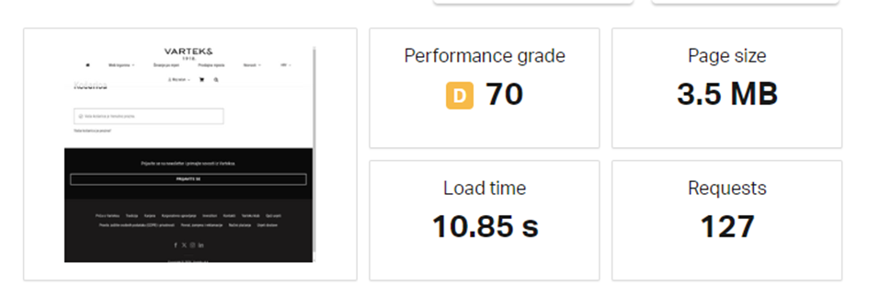
Slika 24. Brzina učitavanja košarice na Varteksovom web-shopu

Na slici 25. je prikazano vrijeme potrebno da se učita stranica za prijavu na Varteksovom web-shopu, a mjerenje je izvršeno pomoću alata Pingdom Tool.

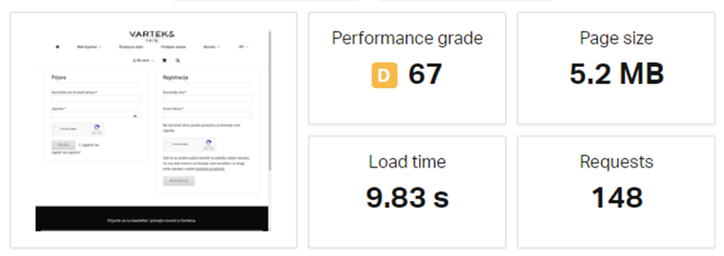
Slika 25. Brzina učitavanja prijave na Varteksovom web-shopu
  - Konkurentske prednosti
Varteks se ističe na tržištu svojim konkurentskim prednostima, te je jedna od ključnih prednost Varteksa je postojanje vlastite prodajne mreže, koja uključuje fizičke trgovine diljem Hrvatske te bogatom online shop. Ova mreža omogućava kupcima da lako pristupe proizvodima Varteksa, bez obzira na to gdje se nalaze, čime se osigurava visoka dostupnost i praktičnost. Jedinstvena karakteristika Varteksa je mogućnost odabira različitih veličina sakoa i hlača iz iste tkanine, omogućujući kupcima da sastave savršeno prilagođeno odijelo prema svojim proporcijama, te samim time Varteks pokazuje kako razumije i zadovoljava individualne potrebe svojih kupaca. Uz to, pod linije koje su prilagođene željama i potrebama kupaca dodatno pokazuje kako Varteks brine za želje i potrebe svojih kupaca, te omogućava personalizaciju samih odijela s čim dodatno naglašavaju posvećenost zadovoljstvu kupaca, sama odijela kupci mogu virtualno isprobati te tako dobiti sliku kako bi Varteksova ideja izgledala na njima.
Mogućnost manjih krojačkih prepravaka još je jedna značajna prednost Varteksa. Ova usluga omogućava kupcima da prilagode odjeću svojim specifičnim zahtjevima, što povećava zadovoljstvo i lojalnost kupaca. Osim toga, prilagodba i popravak postojeće odjeće smanjuje potrebu za kupovinom novih odjevnih komada, čime se doprinosi smanjenju zagađenja okoliša. Svaka prilagodba i popravak postojeće odjeće smanjuje količinu tekstilnog otpada i resursa potrebnih za proizvodnju novih odjevnih predmeta. Na taj način, Varteks aktivno sudjeluje u borbi protiv prekomjerne potrošnje i proizvodnje, čime smanjuje svoj ekološki otisak. Varteks se također ponosi najboljim omjerom kvalitete i cijene, pružajući vrhunske proizvode po pristupačnim cijenama, što dodatno potiče kupce na odabir njihovih proizvoda.
Veći dio Varteksove proizvodnje odvija se lokalno u Hrvatskoj, što ne samo da podržava lokalnu ekonomiju, već i osigurava visoku kvalitetu proizvodnje. Široka mreža trgovina diljem Hrvatske dodatno omogućava bolju dostupnost njihovih proizvoda lokalnim kupcima, čime se Varteks pozicionira kao brend koji je uvijek blizu svojih kupaca. Poznate hrvatske ličnosti koje nose Varteks također doprinose prepoznatljivosti i prestižu brenda. To je moćna marketinška prednost jer utjecaj poznatih osoba i utjecajnim osobama (eng. influencer) može značajno povećati atraktivnost i vjerodostojnost proizvoda. Dostava Varteksovih proizvoda dostupna je za isporuke na teritoriju Hrvatske, Srbije, Bosne i Hercegovine te u zemlje EU poput Slovenije, Austrije, Njemačke, Irske, Belgije, Francuske, Mađarske, Italije, Nizozemske, Luksemburga, Švedske i Ujedinjenog Kraljevstva, te su kupcima omogućeni razni načini plaćanja naručene robe, te mogućnost povrata.
Varteks također nudi članstvo u Varteks klubu, gdje članovi ostvaruju mnogobrojne pogodnosti. Jednostavnim postupkom moguće je dobiti Varteks klub karticu na bilo kojem prodajnom mjestu u Hrvatskoj, članovi mogu dobiti u ekskluzivne pogodnosti. Kao dar dobrodošlice, Varteks poklanja 2 boda/eura prilikom. Članovi kluba redovito primaju obavijesti o najnovijim trendovima, kolekcijama i ekskluzivnim ponudama. Skupljeni bodovi vrijede dvije godine, a nakon tog razdoblja neiskorišteni bodovi se brišu. Članovi Varteks kluba imaju mogućnost sudjelovanja u posebnim marketinškim akcijama s dodatnim popustima, što im omogućuje uštedu prilikom svake kupnje.

- Strategija marketinga
  - Identifikacija tržišta i poslovanja
Varteks trenutno koristi različite kanale komunikacije, uključujući Facebook, Instagram, plaćanje po kliku (eng. Pay-per-click), e-mail marketing, online odnose sa javnošću (eng. public relations ) i sponzorstva. Kako bi povećali prisutnost i dosegnuli širu publiku, planiraju proširiti svoju strategiju na dodatne digitalne platforme poput TikTok-a i YouTube-a. Na ovim platformama surađivali bi s utjecajnim osobama iz svijeta mode, organizirajući razne nagradne natječaje (eng. giveaways) i modne revije kako bi privukli novu publiku i povećali angažman. Online PR i sponzorstva također bi se intenzivirali kako bi se osiguralo dodatno medijsko pokriće i prisutnost u poslovnim krugovima LinkedIn će biti ključan za predstavljanje Varteksa poslovnim ljudima, naglašavajući profesionalni aspekt odijela. Oglašavanje će se provoditi putem Google Ads-a za ciljanje publike koja aktivno pretražuje modne proizvode.
Primarna tržišta za digitalni marketing bit će države bivše SFRJ (Hrvatska, Slovenija, Srbija, Crna gora, Bosna i Hercegovina i Makedonije), gdje je Varteks već prepoznatljiv i tradicionalan. Također, fokusirat će se na EU tržišta poput Njemačke, Irske, Belgije, Francuske, Mađarske, Italije, Nizozemske, Luksemburga, Švedske i UK. Ova tržišta nude potencijal za rast s obzirom na rastuću potražnju za online trgovinom i kvalitetnom odjećom.
Posebna pažnja bit će posvećena e-mail marketingu, ciljajući specifične skupine potrošača s personaliziranim kampanjama. Segmentacija e-mail liste omogućit će slanje prilagođenih poruka različitim demografskim skupinama, ali naročito mladima, te će na taj način povećavajući lojalnost kupaca.
  - Marketinške akcije
Kako bi Varteks privukao mlađu klijentelu, ključna je promocija putem raznih kreatora sadržaja i utjecajnim osobama (eng. influencers) koji se bave promoviranjem mode i biznisa. utjecajnim osobama (eng. influencers) , sportaši i glazbenici će dobiti PR pakete s Varteksovim odijelima koje će nositi i promovirati, ističući kvalitetu i dizajn ovih proizvoda. Pored toga, Varteks će organizirati modne revije i događaje na kojima će utjecajne osobe (eng. influencers) i poznate osobe sudjelovati, prenoseći događaje uživo putem svojih društvenih mreža. Ova strategija će pomoći u povećanju svijesti i percepcije vrijednosti brenda među mlađom publikom.
Utjecajne osobe (eng. influencers) , sportaši, glazbenici i znanstvenici će redovito objavljivati slike i priče (stories) u Varteksovoj odjeći na platformama kao što su Instagram i Facebook. Ove objave omogućit će mjerenje dosega i reakcija publike. Na primjer, bit će vidljivo koliko je ljudi vidjelo određenu objavu ili priču, kao i koliko su puta reagirali putem lajkova, komentara i dijeljenja. Ove interakcije pružit će vrijedne povratne informacije o kampanji, omogućujući Varteksu da prati učinkovitost promocija i prilagodi strategiju prema potrebi.
Prije početka svake suradnje, utjecajne osobe (eng. influencers) će morati dostaviti detaljnu statistiku svojih kanala, uključujući doseg publike, angažman i demografske podatke svojih pratitelja. Na temelju tih podataka dogovarat će se cijena suradnje i izbor proizvoda koji najbolje odgovaraju određenoj publici. Analizom ovih podataka osigurat će se da utjecajne osobe (eng. influencers) prate osobe koje odgovaraju ciljnoj skupini Varteksa, a to su mlade osobe u rasponu od 25 do 35 godina, sa dvije do tri godine radnog iskustva koji imaju želju djelovati pouzdano, sposobno, profesionalno, druželjubivo, inteligentno, snalažljivo te ostaviti općenito dobar dojam na druge o sebi kao osobi i zaposleniku.
Varteks će koristiti oglašavanje plaćano po kliku (eng. Pay-per-click), što uključuje Google Ads, Facebook Ads i LinkedIn, kako bi se oglašavao prema specifičnim demografskim skupinama. Oglašavanje plaćeno po kliku (eng. Pay-per-click) ili oglašavanje koje je plaćeno po kliku (eng. Pay Per Click advertising) je oblik digitalnog marketinga u kojem oglašivač plasira prodajne oglase na webu ili društvenim mrežama koje plaća samo po broju ostvarenih klikova. Upravo se zbog toga marketing plaćen po kliku smatra najučinkovitijom marketinškom metodom jer kod oglasa plaćenim po kliku plaćamo samo ako netko klikne na naš oglas. Google Ads će iskoristiti visoku frekvenciju pretraga, dok će Facebook Ads omogućiti precizno ciljanje prema spolu, dobi, lokaciji i interesima. Svake sekunde Google ima 90.000 pretraga različitih pojmova, što vam daje izvrsnu priliku da postavite Google search oglase s dobro odabranim ključnim riječima koje će potaknuti veći broj korisnika da kliknu na Varteksov oglas. LinkedIn će biti korišten za Business-to-business kampanje i kampanje plaćen po kliku, usmjerene na poslovne ljude. Oglasi će uključivati poznate hrvatske poslovne ljude i znanstvenike koji promoviraju Varteksova muška odijela, naglašavajući važnost profesionalnog izgleda u poslovnom svijetu. Ovi oglasi će se fokusirati na kvalitetu i stil Varteksovih proizvoda, privlačeći poslovne profesionalce koji cijene eleganciju i sofisticiranost.
Reklamiranje putem Google Ads na popularnim stranicama kao što su Zalando i About You dodatno će povećati vidljivost Varteksovih proizvoda. Oglasi će prikazivati poznate nogometaše i boksače, poput Luke Modrića i Mirka Filipovića (Cro Cop), kako nose Varteksova odijela, naglašavajući snagu, stil i eleganciju. Ove reklame će ciljati korisnike koji već pretražuju ili kupuju slične proizvode, povećavajući šanse za kupnju.
Na Google Ads i Facebook Ads bit će prikazivani promotivni video zapisi s poznatim hrvatskim nogometašem, poput Luke Modrića, koji nosi elegantno Varteksovo odijelo dok priča o svojoj ljubavi prema hrvatskoj modi i kvaliteti odijela. YouTube i TikTok će imati kreativne video sadržaje s popularnim hrvatskim kreatorima sadržaja (eng. Influencers), poput youtubera i tiktokera, koji nose Varteksova odijela u različitim scenarijima, od poslovnih sastanaka do svečanih događanja. Na LinkedInu će biti video zapisi s poznatim hrvatskim poslovnim ljudima ili znanstvenicima, poput Ivana Đikića, koji naglašava važnost profesionalnog izgleda u poslovnom svijetu i zašto bira Varteksova odijela.
Varteks će koristiti usluge GLS kompanije, čime će korisnicima omogućiti besplatnu dostavu i povrat robe. Također, Varteks će uspostaviti suradnju s utjecajnim osobama sportašima, glazbenicima i modnim blogerima koji će promovirati njihove proizvode.
  - E-mail marketing
Direktni e-mail marketing bit će ključan za Varteks, koristeći prikupljene podatke i analize kako bi se slale personalizirane ponude korisnicima koji su pokazali interes. S obzirom na to da 91% kupaca koristi elektroničku poštu, e-mail marketing pruža izravan i učinkovit kanal komunikacije. Kontakt u realnom vremenu postaje još značajniji kada znamo da je 54% sve e-pošte otvoreno na mobilnim uređajima. Kampanje putem e-pošte su najpovoljnije u sferi online marketinga, omogućujući doseg do velikog broja potrošača za vrlo malu cijenu po poruci.
Povećanje prodaje jedan je od glavnih ciljeva e-mail marketinga. Kada se korisnik prvi put registrira na Varteksov web shop, ponuđena mu je opcija za slanje newslettera. Opcija pretplate na newsletter bit će dostupna i na web stranici, gdje će korisnik moći ostaviti svoj email uz obavijest da se njegovi osobni podaci neće zloupotrebljavati. E-mail lista svih korisnika koji su se pretplatili na newsletter postaje direktan kanal prodaje, povećavajući konverzije obavijestima o sezonskim popustima, akcijama i promotivnim cijenama novih proizvoda.
Varteksov newsletter bi imao elegantan dizajn s modernim izgledom, istaknutim logotipom, i privlačnim naslovom najnovije kolekcije ili promocije. Vizualno bi dominirale profesionalne fotografije modela u najnovijim odijelima, uz kratke opise ključnih komada i linkove za jednostavnu kupovinu. Poseban dio newslettera bio bi posvećen ekskluzivnim ponudama za pretplatnike, poput promotivnih kodova za popust. Uključivao bi korisne savjete za stil i održavanje odijela, dodajući vrijednost sadržaju. Na kraju, newsletter bi poticao povratne informacije i uključivao poziv na pridruživanje Varteksovim zajednicama na društvenim mrežama.
Varteks će koristiti servis Mailchimpa, koji nudi besplatne verzije s naprednim mogućnostima i funkcionalnostima. Mailchimp omogućuje jednostavan unos podataka, povezivanje s formularom na web stranici i automatizaciju izgradnje baze podataka. Kvalitetni resursi ovog tipa omogućuju "hvatanje" informacija svaki put kad se desi određena akcija na webu, poput pregledavanje određenog proizvoda, registracije korisnika ili online narudžbe, a podaci će biti automatski pohranjeni na točno određenu listu pretplatnika u bazi podataka. Varteks će razvrstavati bazu podataka po kategorijama temeljenim na radnjama posjetitelja na webu, kao što su pregledani proizvodi, kupovina, adresa, spol, starosna dob i drugi relevantni podaci.
Korištenjem prikupljenih podataka za slanje promotivnih e-mailova, pozivnica i kupona, Varteks će potaknuti potencijalne kupce na djelovanje. E-mailovi će se slati isključivo osobama koje su se pretplatile na sadržaj, upisale se na mailing listu i time pokazale zanimanje za poslovanje te dale dopuštenje da povremeno budu informirane o novostima.
E-mail marketing omogućava praćenje navika i ponašanja kupaca, njihovih interesa i želja, pružajući trenutni uvid u rezultate kampanje. Izgradnja velike liste e-mailova putem web stranice ili drugih medija može garantirati stabilnost poslovanja u idućim godinama, osiguravajući dugoročan uspjeh Varteksa na tržištu.
  - Varteks klub vjernosti
Kako bi kupac postao član Varteksovog kluba vrijednost dužan je popuniti pristupnicu koja se nalazi na Varteksovom web shopu, Varteks daruje svakom novom članu 2 boda/eura kao dar dobrodošlice, koji se odmah dodaju na karticu i mogu se iskoristiti pri prvoj kupnji. Svakom kupnjom, uz predočenje Varteks klub kartice, za svakih potrošenih 30 eura dobivate 1 bod/euro. Bodovi se zbrajaju tijekom razdoblja od 24 mjeseca, nakon čega se neiskorišteni bodovi brišu.
Potrošeni bodovi se oduzimaju s računa člana pri kupnji, dok se na razliku do punog iznosa računa ostvaruju novi bodovi. Stanje bodova možete provjeriti na svim prodajnim mjestima Varteksa. Bodove skupljene na kartici nije moguće zamijeniti za gotovinu.
Članovi Varteks kluba imat će pristup prioritetnim obavijestima o najnovijim trendovima, kolekcijama i ekskluzivnim ponudama. Također, članovi imaju pristup posebnim marketinškim akcijama s dodatnim popustima na određene proizvode, što dodatno nagrađuje njihovu vjernost. Svi članovi Varteks kluba koji su na pristupnici naveli svoj datum rođenja mogu ostvariti dodatnih 15% popusta na artikl po izboru. Ovaj popust se zbraja s postojećim popustima te se može iskoristiti unutar 30 dana od rođendana. Primjerice, ako je kupčev rođendan 1. ožujka, popust možete ostvariti do 30. ožujka.
  - Identifikacija neispunjenih potreba
Varteks suočava se s nekoliko ključnih izazova koji zahtijevaju strateške pristupe za poboljšanje. Jedan od najvećih problema je nedovoljno komuniciran asortiman i ponuda. Kupci možda nisu svjesni širokog spektra proizvoda koje Varteks nudi, što rezultira smanjenim interesom i manjim brojem posjeta trgovinama. Kako bi se ovo prevladalo, Varteks mora ojačati komunikacijske kanale putem kampanja na društvenim mrežama, redovitih newslettera i boljeg isticanja proizvoda u prodajnim mjestima.
Nadalje, potrebno je bolje informirati kupce o novitetima u dizajnu, kvaliteti materijala, tehnološkim inovacijama i funkcionalnim prednostima svojih proizvoda. Ovo se može postići kroz e-mail marketing gdje bi kupce prijavljene na newsletter, ali naravno te će informacije dijeliti i kreatori sadržaja.
Smanjen ulazak kupaca i promet također su značajni problemi. Kako bi povećao broj posjeta trgovinama, Varteks može organizirati modne revije i razna nagradna darivanja. Fokus na vraćanje muških kupaca može se ostvariti razvijenom ponudom linija proizvoda za muškarce te ciljanjem marketinških kampanja pomoći direktnog e-mail marketinga prema ovoj populaciji.
Promjene u stilu odijevanja, gdje opušteniji stil preuzima mjesto formalnog, zahtijevaju prilagodbu ponude. Uvođenjem linije casual odijela koja kombinira profesionalizam s udobnošću i opuštenim stilom, Varteks može zadovoljiti nove trendove. Također, fleksibilni dizajni koji se lako prilagođavaju različitim prilikama mogu dodatno privući kupce.
Isprobavanje odijela prije kupovine predstavlja izazov, stoga Varteks može implementirati tehnologiju na temelju koji će korisnici unesu svoje osobne mjere poput težine, visine, širine ramena i drugih dimenzija tijela. Na temelju tih informacija, sustav će automatski preporučiti odijela koja najbolje odgovaraju njihovoj građi tijela.
Trenutno otežana funkcionalnost web shopa zahtijeva optimizaciju korisničkog iskustva, brzu navigaciju i jednostavan proces kupovine. Brza i pouzdana isporuka, kao i jednostavan i besplatan povrat robe, dodatno će poboljšati online kupovinu. Korištenje prikupljenih podataka za personalizirane preporuke proizvoda može značajno povećati zadovoljstvo kupaca.
  - Definiranje cijene s obzirom na mogućnosti ciljane publike
Varteks će definirati cijene muških odijela uzimajući u obzir mogućnosti ciljne publike, što je ključno za održavanje konkurentnosti i privlačnost brenda na tržištu. Prosječni neto prihod idealnog kupca iznosi 1.800 eura mjesečno, odnosno 21.600 eura godišnje. Pretpostavljajući da ovaj idealni kupac godišnje potroši 5% svog prihoda na odjeću, prosječna godišnja potrošnja na odjeću iznosi 1.080 eura.
Na temelju procjene broja idealnih kupaca, koji iznosi 650 tisuća, i njihove prosječne godišnje potrošnje, tržišni potencijal za muška odijela procjenjuje se na 702 milijuna eura godišnje. Uz pretpostavku da Varteks može osvojiti 10% tržišnog udjela unutar ciljane skupine, iznos koji bi se mogao generirati godišnje za muška odijela iznosi 70.2 milijuna eura. S prosječnom cijenom odijela od 400 eura, to znači da bi se na tržištu godišnje moglo prodati oko 175.500 odijela. Posebno je važno napomenuti da bi se preko web trgovine, koja ostvaruje 20% ukupne prodaje, prodalo oko 35.100 odijela. Cijene Varteksovih proizvoda trebaju biti konkurentne, ali istovremeno moraju odražavati kvalitetu materijala, dizajna i izrade koje Varteks nudi.
Varteks i Hugo Boss spadaju u višu kategoriju kvalitete samih odijela, ali su i nešto skuplji u usporedbi s konkurentima kao što su Galileo, Jeordies, S.Oliver, Liu-Jo i Peek & Cloppenburg. Saomom pozicijom na tržištu, ističući se visokom kvalitetom i sofisticiranim dizajnom svojih proizvoda. Na temelju prihoda i potrošnih navika ciljne publike, idealan kupac Varteksa bi za odijelo bio spreman izdvojiti između 350 i 500 eura, što odgovara očekivanoj razini kvalitete i dizajna koje Varteks nudi.
  - Portfolio matrice
Portfolio matrice su alati koji pomažu tvrtkama da procijene i upravljaju svojim različitim poslovnim jedinicama ili proizvodima. Koriste ključne čimbenike poput tržišnog udjela i rasta. GE matrica koristi dvije dimenzije - atraktivnost tržišta i konkurentnu snagu poslovne jedinice, te omogućava detaljniju analizu u odnosu na jednostavnije matrice poput BCG matrice. Varteks će koristiti GE matricu zbog njene prilagodljivosti i detaljnosti, što omogućava preciznije strateške odluke. Te će ova matrica pomoći Varteksu u optimizaciji resursa, omogućujući tvrtki da fokusira ulaganja u najperspektivnije segmente.

    - GE matrica
GE Matrica, također znana i kao GE/McKinsey matrica, alat je za strateško planiranje razvijen od strane General Electric-a u suradnji s McKinsey & Company. Služi za analizu portfelja poslovnih jedinica ili proizvoda i pomaže menadžerima odlučiti gdje treba ulagati, koje poslovne jedinice podržavati ili eventualno eliminirati. Matrica koristi dvije dimenzije: atraktivnost tržišta i konkurentna snaga poslovne jedinice.
Matrica se sastoji od dvije dimenzije od kojih je jedna aktivnost tržišta koja uključuje čimbenike poput veličine tržišta, stope rasta tržišta, profitabilnosti, intenziteta konkurencije, tehnološke zahtjeve, zakonske regulative itd. Dok je druga konkurentna snaga poslovne jedinice, te uključuje čimbenike poput tržišnog udjela, rasta tržišnog udjela, kvalitete proizvoda, lojalnosti kupaca, distribucijske mre
GE će pomoći Varteksu u određivanju prioritetnih područja za ulaganje, razvoj i eventualno povlačenje iz određenih segmenata, optimizirajući tako resurse i povećavajući profitabilnost. Pomoću GE matrice Varteks može strateški pristupiti tržištu, fokusirajući se na segmente s najvećim potencijalom za rast i uspjeh, marketinške sposobnosti itd.
    - GE matrica za Varteks

Tablica 2. GE matrica za poduzeće Varteks d.d.
 | Visoka atraktivnost | Srednja atraktivnost | Niska atraktivnost
Visoka konkurentna snaga | Premium modni proizvodi | Srednji segment s jakim marketinškim ulaganjima | Niski segment s jakim marketinškim naporima (ovisno o tržištu)
Srednja konkurentna snaga | Premium proizvodi s manjim marketinškim ulaganjem | Srednji segment s umjerenim marketinškim naporima | Niski segment s umjerenim marketinškim naporima
Niska konkurentna snaga | Premium proizvodi bez podrške | Srednji segment bez podrške | Niski segment bez podrške

    - Objašnjenje matrice
- Premium modni proizvodi (Visoka atraktivnost, Visoka konkurentna snaga): Ovdje Varteks treba ulagati najviše resursa, jer ovaj segment ima najveći potencijal za rast i profitabilnost. Fokus na inovacije, marketing, suradnju s utjecajnim osobama, sportašima, glazbenicima i znanstvenicima.
- Srednji segment s jakim marketinškim ulaganjima (Visoka atraktivnost, Srednja konkurentna snaga): Ovdje je potrebna daljnja marketinška podrška i eventualno poboljšanje distribucijske mreže kako bi se povećala konkurentna snaga. Fokus na države bivše SFRJ i EU tržišta poput Njemačke, Irske, Belgije, Francuske, Mađarske, Italije, Nizozemske, Luksemburga, Švedske i UK.
- Casual odjeća s jakim marketinškim naporima (Visoka atraktivnost, Niska konkurentna snaga): Ovdje Varteks treba procijeniti mogućnosti za jačanje konkurentne snage kroz marketing, kvalitetu proizvoda i distribuciju, ali uz oprez zbog trenutne niske konkurentne snage. Fokus na mlađe profesionalce s ograničenim budžetom.
- Srednji segment bez podrške (Srednja atraktivnost, Niska konkurentna snaga): Ovaj segment može biti održiv, ali Varteks treba pažljivo pratiti konkurenciju i potražnju, te ulagati samo minimalne resurse. Fokus na osnovne linije odijela po pristupačnijim cijenama.
- Casual odjeća bez podrške (Niska atraktivnost, Niska konkurentna snaga): Ove poslovne jedinice ili proizvode Varteks treba razmotriti za eliminaciju ili značajno smanjenje ulaganja, jer imaju najmanji potencijal za profitabilnost.
    - Ključne strategije
- Premium segment: Ulaganje u kvalitetu, inovacije i distribuciju. Suradnja s utjecajnim osobama i korištenje digitalnih platformi poput TikTok-a i YouTube-a za povećanje angažmana.
- Srednji segment: Fokus na digitalni marketing (Google Ads, Facebook Ads, LinkedIn) i e-mail marketing kako bi se povećao doseg i angažman. Organiziranje modnih revija i događaja.
- Casual segment: Uvođenje linije casual odijela koja kombinira profesionalizam s udobnošću. Implementacija tehnologije za personalizirane preporuke proizvoda.

  - Strategija proizvoda i usluge
    - Proširenje i dodavanje vrijednosti
Kako bismo dodatno obogatili našu ponudu muških odijela, planiramo uključiti dodatne stilove i materijale te uvesti sezonske kolekcije. Na primjer, razvijat ćemo ekskluzivne linije prilagođene specifičnim događanjima poput vjenčanja, poslovnih sastanaka i gala večeri. Također, uvođenje usluge personalizacije odijela omogućit će našim kupcima da biraju tkanine, boje i dodatke, stvarajući jedinstvene odjevne predmete prilagođene njihovim potrebama i ukusu.
    - Uvođenje digitalnih proizvoda i usluga
U sklopu naše digitalne transformacije, razvijat ćemo aplikaciju koja koristi proširenu stvarnost (AR) kako bi kupci mogli virtualno isprobati odijela prije nego što ih naruče online. Ova tehnologija omogućit će im da vide kako odijela izgledaju na njima, što će smanjiti broj povrata i povećati zadovoljstvo kupaca. Također ćemo omogućiti online savjetovanja sa stilistima putem video poziva, pružajući kupcima personalizirane modne savjete iz udobnosti njihovog doma.
    - Uloga potrošača u stvaranju usluge
Važan dio naše strategije je uključivanje potrošača u proces kreiranja usluga. Potaknut ćemo korisnike da sudjeluju u kreiranju novih dizajna putem online platformi za glasanje i davanje prijedloga, gdje će najbolji prijedlozi biti implementirani u buduće kolekcije. Organizirat ćemo i natjecanja za dizajn odijela, pri čemu će pobjednički dizajn biti proizveden i prodavan u ograničenoj seriji. Također će se organizirati natjecanja na platformi TikTok kako bi se stvorio trend.
    - Izazovi za inovacije u digitalnom okruženju
U digitalnom okruženju suočavamo se s izazovima održavanja kvalitete usluga i proizvoda usprkos brzom razvoju tehnologija. Također, moramo se brzo prilagoditi promjenama u potrošačkim preferencijama i očekivanjima. Inovativne tehnologije poput virtualnih proba i personaliziranih preporuka omogućit će nam da se diferenciramo na tržištu i istaknemo se među konkurencijom.

    - Proširenje postojeće marke u digitalnom okruženju
Planiramo proširiti prisutnost naše postojeće marke Varteks na digitalnim platformama, koristeći dosadašnje pozitivne aspekte marke poput kvalitete i tradicije. Naši digitalni kanali bit će usklađeni sa standardima brenda, čime ćemo osigurati dosljednost i prepoznatljivost.
    - Razvoj nove digitalne marke
Razmatramo lansiranje pod-brenda specijaliziranog za digitalno tržište, s modernijim pristupom dizajnu i komunikaciji. Ovaj pod-brend bit će usmjeren na mlađu populaciju koja preferira online kupovinu, čime ćemo dodatno proširiti našu ciljnu publiku.
    - Značenje marke u digitalnom okruženju
U digitalnom okruženju fokusirat ćemo se na izgradnju odnosa s potrošačima putem društvenih mreža i personaliziranih digitalnih kampanja. Korištenje CRM sustava omogućit će nam prikupljanje i analizu podataka o potrošačima, što će nam pomoći u personalizaciji ponuda i komunikacije.
  - Strategija cijena
    - Transparentnost cijena u digitalnom okruženju
U našoj web trgovini implementirat ćemo jasan i transparentan sustav cijena, uključujući sve troškove (dostava, porezi) prije finaliziranja kupovine. Kupcima ćemo omogućiti jednostavnu usporedbu cijena različitih proizvoda unutar naše ponude, čime ćemo povećati njihovo povjerenje i zadovoljstvo. Prosječna cijena odijela u našoj ponudi bit će oko 400 eura, što reflektira kvalitetu materijala i dizajna koje nudimo.
    - Određivanje cijena i utjecaj troškova
Analizirat ćemo troškove proizvodnje i distribucije kako bismo postavili konkurentne, ali profitabilne cijene. S maržom od 20%, osigurat ćemo da su cijene održive za naše poslovanje, ali i atraktivne za naše kupce. Razmotrit ćemo korištenje dinamičkih cijena, gdje različiti segmenti tržišta plaćaju različite cijene na temelju njihovih preferencija i spremnosti na plaćanje.

    - Metode određivanja cijena
Postavit ćemo fiksne cijene koje reflektiraju kvalitetu i ekskluzivnost naših proizvoda. Uz prosječnu cijenu odijela od 400 eura, naši će proizvodi biti pozicionirani kao premium opcija na tržištu. Korištenje promotivnih cijena i popusta za članove Varteks kluba dodatno će privući kupce. Također ćemo implementirati algoritme koji prilagođavaju cijene u realnom vremenu na temelju potražnje, konkurencije i drugih faktora. Posebne ponude za ograničene serije proizvoda mogu povećati interes i prodaju.
  - Strategija promocije
Naš cilj je dosegnuti što veći broj potencijalnih kupaca s minimalnim troškovima koristeći digitalne marketinške kanale.
    - Odabir promotivnog spleta
Koristit ćemo Google Ads i društvene mreže poput Facebooka i Instagrama za ciljanje specifičnih demografskih skupina. E-mail kampanje s personaliziranim ponudama i novostima za članove Varteks kluba bit će važan dio naše strategije direktnog marketinga. Ponuđeni popusti, kuponi i posebne ponude za online kupce, kao i organizacija flash sale događaja, dodatno će unaprijediti prodaju.
Naše PR aktivnosti uključivat će online kampanje za promociju pozitivnih priča o brendu i proizvodima, dok ćemo viralne kampanje kreirati koristeći relevantne influencere na društvenim mrežama. Optimizacija web stranice za tražilice (SEO) i korištenje plaćenog oglašavanja (PPC) povećat će našu vidljivost, a pokretanje affiliate programa omogućit će partnerima da promoviraju naše proizvode u zamjenu za proviziju. Aktivno ćemo sudjelovati u relevantnim online zajednicama i grupama te koristiti društvene mreže za interakciju s potrošačima.
    - Proširenje na YouTube i TikTok
U sklopu naše strategije promocije, proširit ćemo prisutnost na YouTube i TikTok, platforme koje su izuzetno popularne među mladom publikom.
Na YouTube-u ćemo kreirati sadržaj koji uključuje:
- Video recenzije i prezentacije proizvoda: Detaljno prikazivanje naših odijela, materijala i stilova, uključujući specifične značajke kao što su personalizacija i sezonske kolekcije.
- Modne savjete i vodiče: Kratke video upute o kombiniranju naših odijela s drugim odjevnim predmetima i modnim dodacima.
- „Behind the scenes“: Prikazi procesa proizvodnje, dizajna i rada naših dizajnera.
- Suradnje s modnim influencerima: Koristit ćemo popularne modne influencere za recenzije i promocije naših proizvoda, čime ćemo doseći širu publiku.

Na TikTok-u ćemo se fokusirati na:
- Kratke, kreativne video klipove: Prikazivanje naših odijela u različitim kontekstima, uključujući poslovne sastanke, vjenčanja i gala večeri, koristeći popularne TikTok trendove i izazove.
- Influencer suradnje: Rad s TikTok zvijezdama koje će promovirati naše proizvode kroz kratke videozapise.
- User-generated content: Poticanje korisnika da dijele videozapise s našim odijelima, koristeći specifične hashtagove i natjecanja kako bismo povećali angažman i svijest o brendu.
- Live stream događaji: Organizacija live stream događaja gdje će naši stilisti i dizajneri pružati modne savjete i odgovarati na pitanja gledatelja u stvarnom vremenu.
Kombiniranjem ovih aktivnosti, osigurat ćemo sveobuhvatnu digitalnu prisutnost i povećati vidljivost našeg brenda među različitim demografskim skupinama.
  - Strategija distribucije
    - Ključni elementi digitalnog okruženja
Razvit ćemo user-friendly web shop s optimiziranim korisničkim iskustvom i brzom, sigurnom transakcijskom podrškom. Korištenjem analitike i CRM sustava pratit ćemo ponašanje kupaca i prilagoditi ponudu njihovim potrebama.
    - Odabir kanala distribucije/prodaje
Fokusirat ćemo se na direktnu prodaju putem vlastite web trgovine, eliminirajući posrednike. Također ćemo surađivati s online marketplace platformama poput Zalanda i About You kako bismo povećali vidljivost i doseg. Naša mreža fizičkih i online trgovina bit će ključna za direktnu prodaju, dok će distribucija putem partnerskih web stranica i blogova privući ciljnu publiku.
    - Logistika i dostava
Za brzu i pouzdanu dostavu surađivat ćemo s kurirskim službama poput GLS-a. Ova suradnja omogućit će nam da ponudimo različite opcije dostave, uključujući standardnu, ekspresnu i međunarodnu dostavu, kako bismo zadovoljili potrebe svih kupaca. Pomoću napredne logističke infrastrukture osigurat ćemo pravovremenu isporuku proizvoda i povećati zadovoljstvo kupaca.

- Razvijanje taktike marketinga
  - Proizvod
Proizvod kojem želimo povećati prodaju su muška odjela.
Varteks stavlja naglasak na detalje i udobnost pa je stoga svako odijelo precizno izrađeno od 126 dijelova koristeći pritom visokokvalitetne prirodne tkanine kao što su runska vuna i lan koje omogućavaju koži da diše čime se postiže maksimalna udobnost. Osim udobnosti, izbor tkanina i način izrade pridonose dugotrajnosti i luksuznom izgledu odijela.
Varteks odijela dolaze u 3 osnovna stila a to su njemački, britanski i talijanski stil. Njemački stil (regular fit) karakteriziraju ravne linije i blago je strukiran, što ga čini idealnim za osobe koje preferiraju udobnost i ležerniji izgled. Engleski stil (slim fit) je strukiran i prati liniju tijela, pružajući elegantan i moderan izgled. Talijanski stil (extra slim fit) je najuži model odijela, izrazito je strukiran i naglašava figuru, što ga čini savršenim za one koji žele istaknuti svoju siluetu.

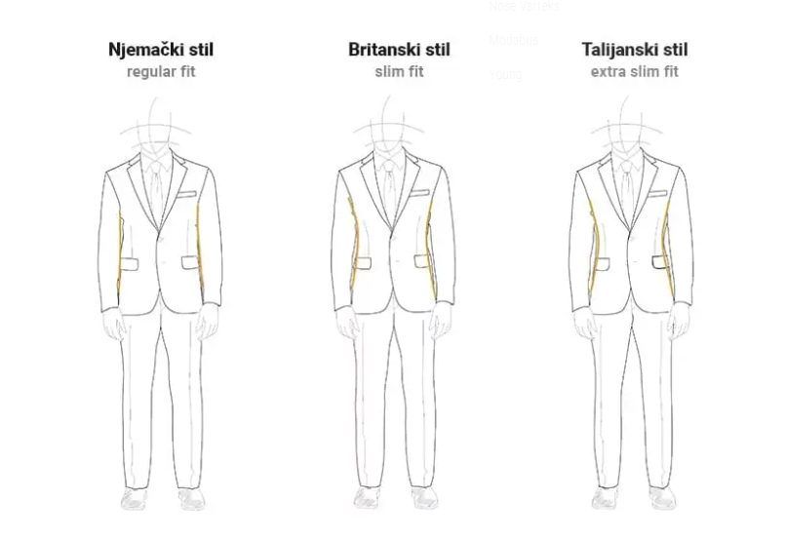
Slika 26. Stilovi odijela (Šivanje po mjeri, bez dat.)
Ono što Varteks izdvaja od konkurenata je preko 100 godina iskustva u tekstilnoj industriji uz kontinuirani fokus na vrhunsku kvalitetu proizvoda i održivu proizvodnju. Također proizvodnja se odvija u Hrvatskoj čime se aktivno podržava lokalna ekonomija.
Glavne osobine Varteks odijela bi bile kvalitetne tkanine, različiti stilovi i krojevi, dugotrajnost i udobnost. Uzimajući u obzir te osobine, očekuje se vrlo veliko zadovoljstvo potrošača s odijelima jer ispunjavaju visoke standarde i očekivanja, te postaju sinonim statusa i prestiža. Očekuje se da će se potrošači noseći ta odijela osjećati moćno, samopouzdano, udobno, ponosno i zadovoljno.
Odijela su svestran odjevni predmet koji se može nositi za različite prilike na primjer svečane događaje, svadbe, krizme, mature, promocije, posao, pogrebi. Iz tog razloga bitno je da odjela ispunjavaju želje i potrebe kupca. Varteks odjela ispunjavaju potrebu za samopouzdanjem jer odijela koja su dobro skrojena i savršeno pristaju povećavaju samouvjerenost, pružaju osjećaj profesionalnosti i ozbiljnosti što može izazvati poštovanje i povjerenje drugih. Također pruža osjećaj pripadnosti i društvene prihvaćenosti osobito u prilikama gdje je formalna odjeća očekivana. Želje koje ova odjela mogu ispuniti su izražavanje stila s obzirom na raznolikost stilova, krojeva i boja, izražavanje statusa nošenjem luksuznih brendova, zadovoljava želju za odgovornim i ekološki prihvatljivim proizvodima te podrška lokalnoj proizvodnji.
Slogan: „Luksuz koji zaslužujete“


Slika 27. Logo (autorski rad)

  - Prodajna cijena
Prodajna cijena ovisi o kolekciji odijela. Postoji redovna i LIMITED kolekcija. Redovna kolekcija je pristupačnija opcija za kupce koji traže kvalitetno odijelo s dobrim omjerom cijene i kvalitete, a cijene se kreću od 240 do 400 eura. LIMITED kolekcija je namijenjena kupcima koji su spremni izdvojiti više za bolje materijale i dizajn, a cijene su između 440 i 560 eura.
  - Prodaja s distribucijom
Direktni kanal distribucije će biti direktna prodaja putem vlastite web trgovine. Indirektni kanal distribucije će uključivati posrednike poput About You i Zalanda. Budući da te platforme imaju veću izloženost na tržištu, prodajom naših proizvoda na njihovim stranicama bi omogućilo da naša odijela dotaknu širu publiku od onoga što mi možemo sami.
Predviđeni doseg distribucijskog kanala će se postići kontinuiranim razvojem i poboljšanjem naše web stranice i korištenjem alata za optimizaciju oglasa na About You i Zalando stranicama kako bi se povećala vidljivost i doseg naših proizvoda.
  - Promocija
Cilj promocije je povećati prodaju muških odijela putem web shopa u 3 mjeseca za 10%. Taj cilj će se postići povećanjem prepoznatljivosti brenda, poticanjem kupaca na online kupnju te pridobivanjem lojalnosti kupaca koristeći društvene mreže, e-mail marketing, optimizaciju web stranice (SEO), suradnju s influencerima, Google Facebook Instagram i Youtube oglasi.
Društvene mreže na kojima je Varteks aktivan su Facebook i Instagram. Potrebno je proširiti se i na ostale aktualne društvene mreže poput Tik Tok-a i Pinterest-a i dijeliti atraktivne vizualne i video sadržaje koje prikazuju odijela u različitim situacijama 2 – 4 puta tjedno između 9 i 11 sati ili 17 i 20 sati kada je veći angažman.
E-mail marketing će se koristiti za slanje personaliziranih newslettera s posebnim ponudama i novim kolekcijama odijela osobama koje su pretplaćene. E-mailovi će se slati dva puta tjedno u jutarnjim satima između 9 i 11. Prosječni mjesečni trošak za email marketing software iznosi oko 20 eura, što je 60 eura za 3 mjeseca.
Kontinuirana optimizacija web stranice će nam omogućiti veću prepoznatljivost i vidljivost web mjesta na tražilicama, a postići će se tako da se uključe ključne riječi u opisima proizvoda, kreira i ažurira relevantni sadržaj i poboljša brzina učitavanja web stranice. Procjenjuje se trošak od 1000 eura mjesečno za SEO optimizaciju, što je 3000 eura u 3 mjeseca.
Suradnja s poznatim influencerima će se koristiti na način da se odabere influencer koji ima veliki utjecaj na mušku publiku kako bi se dosegli novi potencijalni kupci i povećala svijest o brendu postovima i recenzijama. Prosječni trošak influencera je 1000 eura mjesečno, a planiramo angažirati 3, što iznosi 9000 eura za 3 mjeseca.
Google, Facebook, Instagram i Youtube oglasi će biti ciljani prema geografski određenim lokacijama i demografskim skupinama koje su najvjerojatnije zainteresirane za kupnju muških odijela. Prikazivat će se tijekom cijelog dana, a procjenjuje se trošak od 4500 eura mjesečno, odnosno 13500 eura za 3 mjeseca.

- Financijski proračun
  - Profitabilnost
Cijene se postavljaju na temelju analize tržišta i troškova proizvodnje. Cijena se posebno određuje za svaki model odijela jer cijena ovisi i o cijeni materijala i vremenu uloženom za izradu.
Analiza tržišta je potrebna kako bi se utvrdilo jesu li cijene konkurentne. Ovisno o konkurenciji, od nekih su cijene niže, a od nekih više, ali činjenica je da svojom kvalitetom materijala i izrade Varteks opravdavaju cijenu među konkurentima.
Tržište muških odijela nije elastično, jer su kupci spremni uložiti više za kvalitetno odijelo.
  - Struktura marže
Ponudit ćemo popust od 5% za narudžbe iznad 500 eura i 10% popusta za narudžbe iznad 1000 eura.

Tablica 3. Struktura marže odijela
Stavka | Iznos (EUR)
Prodajna cijena (prosječna) | 400
PDV (25%) | 80
Cijena bez PDV-a | 320
Marža (20%) | 53
Trošak proizvoda | 267

  - Troškovi
Tablica 4. Trošak marketinga
Kategorija | Mjesečni trošak (EUR) | Ukupni trošak za 3 mjeseca (EUR)
E-mail marketing | 20 | 60
SEO optimizacija | 1.000 | 3.000
Suradnja s influencerima (3) | 3.000 | 9.000
Oglasi (Google, Youtube, Facebook, Instagram) | 4.500 | 13.500
Ukupno: | 8.520 | 25.560

Iz priloženog grafa možemo vidjeti da se najveći dio ulaganja, više od 88%, odnosi na oglase i suradnju s influencerima, dok se manjim dijelom ulaže u SEO optimizaciju i E-mail marketing.

Slika 28. Graf mjesečnih troškova
  - Račun dobiti i gubitka
Uz pretpostavku da se mjesečno prodaje 150 odijela, povećanje za 10% bi značilo da se prodaje 165 odijela mjesečno. To je povećanje od 15 odijela mjesečno, ako uzmemo u obzir da prosječno jedno odijelo iznosi 400 eura to je dodatni prihod od 6.000 eura mjesečno, odnosno 18.000 eura za 3 mjeseca. U tablici ispod vidimo da smo ostvarili dobit i da je ulaganje u marketing isplativo.

Tablica 5. Račun dobiti i gubitka
 | Iznos za 1 mjesec (EUR) | Iznos za 3 mjeseca (EUR)
Prihodi | 66.000 | 198.000
Rashodi | 52.740 | 158.220
Trošak proizvoda | 44.220 | 132.660
Trošak marketinga | 8.520 | 25.560
Dobit | 13.260 | 39.780

- Provođenje (implementacija) i kontrola marketinga
  - Tim za Provedbu i Kontrolu:
Za uspješno provođenje i nadzor nad promocijskom kampanjom, okupit ćemo tim od šest stručnjaka, od kojih će svaki imati specifične odgovornosti. Marketing menadžer bit će odgovoran za cjelokupno planiranje i koordinaciju kampanje, osiguravajući da sve aktivnosti teku glatko i u skladu s postavljenim ciljevima. Specijalist za digitalni marketing će upravljati kampanjama na Google Ads, Facebooku, Instagramu, YouTubeu i TikToku, ciljajući specifične demografske skupine i osiguravajući maksimalni doseg i angažman.
Email marketing menadžer će biti zadužen za kreiranje i upravljanje email kampanjama, osiguravajući personalizirane ponude i novosti za članove Varteks kluba. SEO/PPC stručnjak će optimizirati našu web stranicu za tražilice i upravljati plaćenim oglašavanjem, povećavajući vidljivost naše marke. PR menadžer će upravljati odnosima s javnošću, influencerima i online zajednicama, gradeći pozitivan imidž brenda. Na kraju, analitičar će pratiti i analizirati podatke, mjereći uspjeh kampanje i dajući preporuke za poboljšanje.
  - Mjerenje Provedbe i Ostvareni Rezultati
Provedba i rezultati kampanje bit će mjerljivi kroz niz ključnih pokazatelja uspjeha (KPI-jeva). Prvo, pratiti ćemo doseg i angažman na društvenim mrežama poput Facebooka, Instagrama, YouTubea i TikToka. Mjerit ćemo broj prikaza, dosega, pregleda videozapisa, lajkova, komentara i dijeljenja, te stopu angažmana kako bismo osigurali da naš sadržaj privlači pažnju i potiče interakciju.
Web promet i SEO performanse bit će praćeni kroz broj posjeta našoj web stranici, stopu konverzije i poboljšanje pozicija ključnih riječi na tražilicama. Analizirat ćemo organski promet i konverzije kako bismo razumjeli učinkovitost naših SEO napora. Također ćemo pratiti rezultate email kampanja, uključujući stopu otvaranja, stopu klikova na poveznice i stopu konverzije.
Prodajni rezultati će biti ključni pokazatelj uspjeha kampanje. Pratit ćemo ukupni prihod od prodaje tijekom kampanje, broj prodanih odijela i prosječnu vrijednost narudžbe. Konačno, povrat investicije (ROI) će nam pomoći da razumijemo koliko je kampanja profitabilna. Mjerit ćemo ukupne troškove kampanje u odnosu na generirani prihod, osiguravajući da su naše marketinške aktivnosti isplative.
  - Provjera ostvarenih ciljeva
Kako bismo osigurali da postignemo postavljene ciljeve, generirat ćemo tjedna i mjesečna izvješća koja će prikazivati napredak kampanje. Analizirat ćemo sve ključne pokazatelje kako bismo razumjeli koje aktivnosti donose najbolje rezultate. Svaka tri mjeseca provodit će se detaljna revizija kampanje kako bi se procijenilo je li potrebno prilagoditi strategiju ili ciljeve.
  - Evaluacija uspjeha kampanje
Kampanja će se smatrati uspješnom ako dosegnemo ili premašimo ciljeve postavljene za doseg, angažman, web promet, email rezultate i prodaju. Pozitivan povrat investicije (ROI), tj. prihodi koji značajno nadmaše troškove kampanje, bit će ključni pokazatelj uspjeha.
  - Reakcija na promjene na tržištu
U slučaju promjena na tržištu, naš tim će biti spreman brzo reagirati. Redovito ćemo pratiti tržišne trendove i promjene u ponašanju potrošača kako bismo pravovremeno reagirali. Ako se pojave novi konkurenti ili promjene preferencija kupaca, tim će prilagoditi marketinšku strategiju. To može uključivati promjenu ciljanja, prilagodbu budžeta, promjenu promotivnih poruka ili kanala.
Kontinuirano testiranje i optimizacija bit će ključni za održavanje konkurentnosti na tržištu. Provodit ćemo A/B testiranja različitih elemenata kampanje kako bismo osigurali optimalne rezultate i brzu prilagodbu promjenama na tržištu. Na ovaj način osiguravamo da naš marketinški napor bude fleksibilan, mjerljiv i usmjeren prema postizanju konkretnih poslovnih ciljeva.
Kroz strukturirani pristup provedbi i kontroli, te kontinuiranu prilagodbu tržišnim uvjetima, osiguravamo uspjeh naše promocijske kampanje i dugoročnu održivost naših marketinških napora.

Popis literature
Hrvatska narodna banka (2024.) Komentar o kretanju inflacije u ožujku 2024. preuzeto 17.05.2024. s https://www.hnb.hr/-/komentar-o-kretanju-inflacije-u-ozujku-2024-
The Guardian (2022.) Men's suit removed from UK 'inflation basket' as Covid changes working life. Preuzeto 17.05.2024. s https://www.theguardian.com/business/2022/mar/14/mens-suit-uk-inflation-basket-covid-changes-ons
The Guardian (2022.) The end of the suit: has Covid finished of the menswear staple?. Preuzeto 17.05.2024. s https://www.theguardian.com/fashion/2022/apr/18/the-end-of-the-suit-has-covid-finished-off-the-menswear-staple
Allied Market Research (2023.) Men's Suit Market Size, Share, Competitive Landscape and Trend Analysis Report by Type, By Application, By Distribution Channel : Global Opportunity Analysis and Industry Forecast, 2023-2032. Preuzeto 17.05.2024. s https://www.alliedmarketresearch.com/mens-suit-market-A06495
Geopost (2024.) E-shopping trends in Europe. Preuzeto 17.05.2024. s https://www.geopost.com/en/expertise/e-commerce-trends/
Statista (2024). Suits – Europe. Preuzeto 18.05.2024. s https://www.statista.com/outlook/cmo/apparel/men-s-apparel/suits/europe?currency=EUR
Eurostat (2024). Population change – Demographic balance and crude rates at national level. Preuzeto 19.05.2024. s https://ec.europa.eu/eurostat/databrowser/view/demo_gind__custom_11436313/default/table?lang=en
Eurostat (2024). Population on 1 January by age group and sex. Preuzeto 19.05.2024. s https://ec.europa.eu/eurostat/databrowser/view/demo_pjangroup__custom_11436622/default/table?lang=en
Eurostat (2024). Population by educational attainment level, sex and age (%) – main indicators. Preuzeto 19.05.2024. s https://ec.europa.eu/eurostat/databrowser/view/edat_lfse_03__custom_11436641/default/table?lang=en
Anaplan (bez dat.) The beginner's guide to sales forecasting. Preuzeto 19.05.2024. s https://www.anaplan.com/blog/sales-forecasting-guide/
Insight Central (2010). Objective and Subjective Forecasting Approaches. Preuzeto 19.05.2024. s https://analysights.wordpress.com/2010/05/03/objective-and-subjective-forecasting-approaches/
Cascade (2024) . GE Matrix: importance & how to use it. Preuzeto 19.05.2024. s https://www.cascade.app/blog/ge-matrix
Zona Plus (bez dat. ) Prednosti e-mail marketinga za vaš brand, Preuzeto 20.05.2024. s https://www.zonaplus.hr/blog/e-mail-marketing/prednosti-email-marketinga-za-vas-brand
Mjere, O (24.05.2022.) Što je newsletter? - Ostvari Mjere. Ostvari Mjere, Preuzeto 19.5.2024. s https://www.ostvari-mjere.com.hr/digitalni-marketing/sto-je-newsletter/
Dizajn, W. (11.11.2023.). Što treba i što ne treba raditi u web dizajnu. , Preuzeto 19.5.2024. s https://www.atonsh.com/web-razvoj/sto-treba-i-sto-ne-treba-raditi-u-web-dizajnu/
LOGIC Marketing d.o.o. (bet dat.). Što je PPC marketing i zašto ga trebate uključiti u svoj marketing plan. Preuzeto 19.5.2024. s https://www.logic.hr/blog/sto-je-ppc-marketing-i-zasto-ga-trebate-ukljuciti-u-svoj-marketing-plan.html
Šivanje po mjeri [slika] (bez dat.) Preuzeto 18.5.2024. sa https://www.varteks.com/sivanje-po-mjeri/proces-izrade/

Popis slika
Slika 1. Prodaja muških odjela po glavi stanovnika(Izvor: Statista Market Insights/Fathom Consulting, 2023.) 4
Slika 2. Životni ciklus proizvoda (Izvor: eleken.com) 5
Slika 3. Grafički prikaz kretanja stope inflacije u Hrvatskoj – ukupno i za posebne kategorije proizvoda (Izvor: Hrvatska narodna banka, 2024.) 6
Slika 4. Stopa inflacije za države članice EU, bojama su označene države u koje Varteks izvozi robu (Izvor: eurostat, 2024.) 7
Slika 5. Kretanje stope inflacije u Eurozoni posljednje tri godine (Izvor: YCharts, 2024.) 7
Slika 6. Kretanje broja stanovnika u Hrvatskoj između svakog popisa (Izvor: Državni zavod za statistiku, 2022.) 9
Slika 7. Prosječna dob osamostaljena mladih u Europskoj Uniji – Hrvatska je na posljednjem mjestu (Izvor: eurostat, 2022) 10
Slika 8. Najčešći oblik plaćanja kod online kupovine u Hrvatskoj (Izvor: Geopost, 2024.) 14
Slika 9. Skupine proizvoda koji se najviše kupuju kod online kupovine u Hrvatskoj (Izvor: Geopost, 2024.) 14
Slika 10. Što kupci u Hrvatskoj najviše cijene kod online kupovine (Izvor: Geopost, 2024.) 15
Slika 11. Što kupce u Hrvatskoj najviše odbija od online kupovine (Izvor: Geopost, 2024.) 15
Slika 12. Koje društvene platforme kupci u Hrvatskoj koriste barem jedno tjedno (Izvor: Geopost, 2024.) 16
Slika 13. Koji tip odjela prevladava na tržištu – gotova odjela ili odjela krojena po mjeri (Izvor: Allied Market Research, 2023.) 17
Slika 14. Za koju svrhu se kupuju odjela – formalnu ili ne formalnu (Izvor: Allied Market Research, 2023.) 17
Slika 15. Prodaja muških odjela prema kanalima distribucije (Izvor: Allied Market Research, 2023.) 18
Slika 16. Hijerarhijski prikaz organizacijske strukture projekta 25
Slika 17. SWOT analiza kompanije Varteks d.d. 26
Slika 18. Prikaz broja ukupnog stanovništva po državama (Izvor: Eurostat, 2024) 28
Slika 19. Prikaz broja muškaraca po državama (Izvor: Eurostat, 2024) 29
Slika 20. Prikaz broja muškaraca u dobi od 25 do 30 godina (Izvor: Eurostat, 2024) 30
Slika 21. Prikaz broja muškaraca u dobi od 30 do 35 godina (Izvor: Eurostat, 2024) 30
Slika 22. Postotak muškaraca u dobi od 25 do 35 godina s visokim obrazovanje / magisterijem ili specijalizacijom (Izvor: Eurostat, 2024) 31
Slika 23. Graf prognoze prodaje muških odijela u komadima 36
Slika 24. Brzina učitavanja košarice na Varteksovom web-shopu 43
Slika 25. Brzina učitavanja prijave na Varteksovom web-shopu 43
Slika 26. Stilovi odijela (Šivanje po mjeri, bez dat.) 58
Slika 27. Logo (autorski rad) 59
Slika 28. Graf mjesečnih troškova 63

Popis tablica
Tablica 1. Profil idealnog kupca 22
Tablica 2. GE matrica za poduzeće Varteks d.d. 51
Tablica 3. Struktura marže odijela 62
Tablica 4. Trošak marketinga 63
Tablica 5. Račun dobiti i gubitka 64

